Pistas da fonte e mudança de atitude: a influência das elites políticas no Brasil
Apêndice Metodológico

Lucas de Carvalho de Amorim (UFSC)
Julian Borba (UFSC)

Este apêndice metodológico de “Pistas da fonte e mudança de atitude: a influência das elites políticas no Brasil” reúne os procedimentos de mensuração, a operacionalização das variáveis e o conjunto de resultados adicionais e testes de robustez que sustentam as evidências apresentadas no texto principal. Documenta-se, em sequência: (i) a amostra e o trabalho de campo, com suas limitações; (ii) a comparação da composição da amostra com os parâmetros do Censo de 2022; (iii) a classificação ideológica das treze questões temáticas e a redação exata de cada item em todas as condições experimentais; (iv) a validade do desenho experimental — a credibilidade das posições atribuídas às elites, com as respectivas fontes, a justificativa para expor cada respondente a uma única fonte e a discussão dos efeitos de demanda e do contexto informacional; (v) o tratamento das respostas “Não sei”; e (vi) a análise descritiva e o efeito médio dos tratamentos, estimado tanto na amostra agregada quanto, de forma desagregada, em cada grupo identitário relevante — petistas e antipetistas, lulistas e antilulistas, bolsonaristas e antibolsonaristas.
Esses materiais cumprem duas funções complementares. Primeiro, conferem transparência e replicabilidade ao desenho de pesquisa: ao explicitar a codificação das atitudes, o texto integral dos tratamentos e a composição da amostra, permitem avaliar a validade interna do experimento e descartar que os efeitos relatados decorram de artefatos de mensuração, de diferenças na formulação das perguntas, de desequilíbrios entre os grupos, do recurso a informação enganosa, de efeitos de demanda ou do tratamento dado às não respostas. Segundo, os resultados desagregados qualificam as conclusões do artigo, ao mostrar que os efeitos médios observados no conjunto da amostra são, em grande medida, o produto líquido de reações opostas — persuasão entre simpatizantes e polarização entre opositores — que se cancelam na agregação e que, por isso, só se tornam visíveis quando a análise é conduzida grupo a grupo.
No conjunto, os testes reforçam o argumento central de que a influência das elites políticas é real, porém assimétrica, e indicam que esse padrão não é dirigido por um ou dois temas isolados, mas se repete ao longo de toda a bateria temática, o que aumenta a confiança nos achados. Ao mesmo tempo, eles tensionam leituras mais simples do fenômeno: a ausência de efeitos significativos associados a Lula e a fraca capacidade de persuasão do PT entre seus próprios simpatizantes sugerem que a mobilização positiva por parte da esquerda é limitada, enquanto a maior parte da influência mensurável opera por meio da rejeição (o antipetismo) e da figura de Bolsonaro, que combina a persuasão de sua base com a polarização de seus opositores.

Sumário
Amostra e trabalho de campo 3
Composição da amostra e comparação com a população 5
Classificação das questões em liberais ou conservadoras 7
Formulação das perguntas para cada questão política 9
Validade do desenho experimental 14
Tratamento das respostas “Não sei” 19
Análise descritiva das variáveis na condição de controle 21
Apoio inicial às posições liberais na condição de controle 24
Efeito médio do tratamento na amostra total 25
Efeito médio do tratamento por questão e grupo identitário 26
Contexto informacional e a natureza dos itens 34
Coeficientes dos modelos de probabilidade linear 35

Amostra e trabalho de campo

Os dados provêm de um experimento de survey autoaplicado, conduzido online pela empresa Netquest entre 21 de maio e 17 de junho de 2025. Os 2.000 respondentes não constituem uma amostra probabilística da população brasileira, mas uma amostra extraída de um painel online de respondentes previamente cadastrados (access panel). A participação é voluntária e mediada por convite, o que implica dois vieses bem conhecidos desse tipo de fonte: a autosseleção (adesão) dos panelistas e a exclusão de pessoas sem acesso à internet ou não cadastradas no painel.
Para aproximar a composição da amostra das proporções da população, a coleta foi conduzida sob cotas sociodemográficas de gênero, idade, região, escolaridade e renda (em salários mínimos), definidas a partir das distribuições populacionais. Trata-se, portanto, de uma amostra por cotas, heterogênea nas dimensões sociodemográficas e nas medidas de identificação política, mas que não cumpre os requisitos de uma amostra estatisticamente representativa, isto é, não autoriza inferência sobre prevalências e marginais da população.
O trabalho de campo foi aberto em 21 de maio de 2025, com previsão inicial de encerramento em 30 de maio. O prazo precisou ser estendido até meados de junho em razão da dificuldade de fechamento de duas cotas: escolaridade e renda. A cota de escolaridade, inicialmente limitada a três faixas, foi ampliada para o conjunto de faixas do painel a fim de melhor refletir as proporções populacionais. A cota de renda mostrou-se ainda mais sensível: como o painel concentra respondentes de escolaridade relativamente alta e, ao mesmo tempo, rendimentos abaixo de dois a três salários mínimos, houve divergência entre essas duas variáveis, o que exigiu análise e exclusão de casos para ajustar as cotas requisitadas. Essa própria dificuldade de fechamento é um indicador transparente dos limites de cobertura do painel.
Apesar dessas limitações, a amostra é adequada ao objetivo do estudo, que não é descrever prevalências, mas estimar efeitos causais. Em um experimento, a identificação dos efeitos repousa na aleatorização dos tratamentos, ou seja, na validade interna, e não na representatividade da amostra: como os participantes foram alocados aleatoriamente entre o grupo de controle e os tratamentos, os grupos são, em média, equivalentes em todas as características observadas e não observadas (ver o balanceamento na Tabela 1 do texto principal), de modo que as diferenças de resposta podem ser atribuídas às pistas da fonte. A literatura metodológica sustenta, ademais, que os efeitos de tratamento estimados em amostras online por cotas ou de conveniência tendem a convergir com os obtidos em amostras probabilísticas (Mullinix et al., 2015; Coppock e McClellan, 2019), o que torna esse tipo de amostra adequada ao propósito (fit for purpose) para a estimação de efeitos médios de tratamento.
Duas ressalvas, contudo, devem orientar a leitura dos resultados. Primeira: como a amostra não é probabilística, as magnitudes aqui estimadas não devem ser lidas como estimativas pontuais para a população brasileira; o que se generaliza com mais segurança é a direção e a estrutura dos efeitos — persuasão entre simpatizantes, polarização entre opositores —, e não seus valores absolutos. Segunda: por excluir a parcela da população sem acesso à internet e por sobrerrepresentar respondentes mais escolarizados e digitalmente conectados, apesar das cotas, os efeitos entre os segmentos menos conectados permanecem não observados. As análises são apresentadas sem ponderação, procedimento apropriado para a estimação de efeitos de tratamento, cuja identificação não depende de pesos amostrais.

Composição da amostra e comparação com a população

Como detalhado na seção “Amostra e trabalho de campo”, a coleta foi contratada como uma amostra por cotas destinada a aproximar a população brasileira nas dimensões de sexo, idade, região, escolaridade e renda. Ainda assim, painéis online não reproduzem perfeitamente a população, e convém documentar o quanto a amostra dela se afasta. A Tabela A1 compara a composição da amostra com os parâmetros do Censo Demográfico de 2022 (IBGE).

Tabela A1. Composição da amostra e comparação com a população (Censo 2022)
Característica | Amostra (%) | População — Censo 2022 (%)
Sexo — Feminino | 53,0 | 51,5
Sexo — Masculino | 47,0 | 48,5
Região — Norte | 2,4 | 8,5
Região — Nordeste | 18,2 | 26,9
Região — Sudeste | 54,8 | 41,8
Região — Sul | 17,7 | 14,7
Região — Centro-Oeste | 6,9 | 8,0
Escolaridade — sem instrução ou fundamental incompleto | 36,4 | 32,0
Escolaridade — fundamental completo ou médio incompleto | 30,2 | 15,4
Escolaridade — médio completo ou superior incompleto | 11,4 | 35,8
Escolaridade — superior completo ou mais | 21,9 | 16,8
Renda — até 2 salários mínimos | 54,5 | 82,2
Renda — 2 a 5 salários mínimos | 28,2 | 13,7
Renda — acima de 5 salários mínimos | 17,3 | 4,1
Feito pelos autores, a partir da base do experimento e do Censo Demográfico de 2022 (IBGE; SIDRA, tabelas 10061 e 10300, além dos totais populacionais por sexo e região). Para compatibilizar as categorias, as oito faixas de escolaridade do survey foram agregadas nas quatro categorias oficiais de nível de instrução do Censo; “superior completo ou mais” inclui pós-graduação, mestrado e doutorado. Para renda, as classes finas do Censo foram agregadas nas três faixas do questionário, incluindo “sem rendimento” em “até 2 salários mínimos”. A comparação de renda deve ser lida com cautela, porque o Censo reporta rendimento domiciliar per capita, enquanto o questionário usa faixas declaradas de renda em salários mínimos. A amostra é composta apenas por adultos (18 anos ou mais).

As cotas mantiveram a amostra próxima da população quanto ao sexo (53,0% de mulheres, ante 51,5% no Censo). A diferença mais expressiva continua sendo regional: o Sudeste está sobre-representado (54,8% na amostra, ante 41,8% na população), enquanto o Norte e o Nordeste estão sub-representados (2,4% e 18,2%, ante 8,5% e 26,9%). Em termos etários, a amostra distribui-se de forma relativamente equilibrada entre as faixas adultas, com idade média de 43,7 anos, em linha com as cotas estabelecidas.
A escolaridade mostra um desajuste mais específico. A amostra reúne 36,4% de respondentes sem instrução ou com fundamental incompleto, ante 32,0% no Censo, e 30,2% com fundamental completo ou médio incompleto, ante 15,4%. Em contrapartida, a faixa de médio completo ou superior incompleto aparece sub-representada (11,4%, ante 35,8%). Já o grupo com superior completo ou mais permanece ligeiramente acima do parâmetro populacional (21,9%, ante 16,8%), agregando superior completo, pós-graduação, mestrado e doutorado.
Quanto à renda, a leitura precisa ser ainda mais cautelosa, porque as faixas do survey não são perfeitamente equivalentes à medida censitária de rendimento domiciliar per capita. Dentro da amostra, 54,5% declaram renda de até dois salários mínimos, 28,2% situam-se entre dois e cinco salários mínimos e 17,3% acima de cinco salários mínimos. No Censo, quando as classes finas são agregadas nas mesmas três faixas, a distribuição é mais concentrada no estrato até dois salários mínimos (82,2%) e menor nas faixas de dois a cinco (13,7%) e acima de cinco salários mínimos (4,1%). Assim, a dificuldade de fechamento da cota de renda registrada no campo não deve ser lida como equivalência perfeita com a população, mas como evidência de que o painel combina escolaridade, renda declarada e acesso digital de forma distinta da distribuição censitária.
Nada disso, contudo, compromete as conclusões do artigo. Por se tratar de um experimento, a identificação dos efeitos repousa na aleatorização dos tratamentos, e não na representatividade da amostra: a comparação entre os grupos de tratamento e de controle é internamente válida dentro da amostra observada, qualquer que seja a sua proximidade com a população. As diferenças documentadas dizem respeito apenas à validade externa, à generalização das magnitudes para o conjunto do eleitorado, ponto que tratamos com cautela ao longo do texto. Além disso, as hipóteses centrais são testadas dentro de subgrupos definidos pela identificação partidária, cuja análise não pressupõe uma amostra representativa da população nacional, mas a presença, em número suficiente, de respondentes desses perfis.

Classificação das questões em liberais ou conservadoras

A variável dependente analisada em todo o estudo sintetiza as treze questões temáticas em um único índice de orientação ideológica. O Quadro A1 detalha como cada questão foi classificada e apresenta a justificativa do enquadramento adotado.

Quadro A1. Classificação ideológica das treze questões temáticas
Código | Questão | Liberal/Conservador  (Esquerda/Direita) | Justificativa
Economia | Privatização da Petrobrás. | Conservador (Direita) | Defende a redução do papel do Estado na economia.
Costumes 1 | Liberação do uso da maconha em tratamentos médicos. | Liberal (Esquerda) | Valoriza liberdades individuais e avanços científicos frente a normas morais tradicionais.
Costumes 2 | Educação sexual nas escolas. | Liberal (Esquerda) | Apoia políticas públicas baseadas em direitos sexuais e reprodutivos, em oposição a valores tradicionais.
Democracia | Em certas circunstâncias, como quando há muito crime ou diante de muita corrupção, os militares devem ter o direito de tomar o poder através de um golpe de estado. | Conservador (Direita) | Reflete desconfiança nas instituições democráticas e defesa de ordem acima das liberdades civis.
Lei e Ordem | A proibição de venda de armas de fogo. | Liberal (Esquerda) | Defende regulação estatal para proteger a coletividade, com base em evidências e prevenção da violência.
Políticas Sociais | Adoção de cotas raciais. | Liberal (Esquerda) | Apoia ações afirmativas voltadas à redução de desigualdades históricas.
Institucional | Pode haver democracia sem que existam partidos políticos. | Conservador (Direita) | Reflete visão antipartidária comum em discursos populistas autoritários, que minam estruturas democráticas.
Igualdade | Aumentar a quantidade de impostos pagos pelos ricos. | Liberal (Esquerda) | Propõe redistribuição de renda e justiça social.
Ambiente 1 | A política ambiental atrapalha o desenvolvimento do Brasil. | Conservador (Direita) | Prioriza o crescimento econômico em detrimento da regulação ambiental.
Ambiente 2 | A Amazônia deve ser administrada por um conjunto de países e entidades internacionais, e não apenas de acordo com o interesse do Brasil. | Liberal (Esquerda) | Defende cooperação internacional e proteção ambiental como bem global, acima do nacionalismo.
Ambiente 3 | O agronegócio brasileiro precisa de mais espaço para produzir e deve ocupar áreas de floresta que hoje são preservadas. | Conservador (Direita) | Valoriza a expansão econômica do setor produtivo mesmo em detrimento da preservação ambiental.
Ambiente 4 | Aumento de impostos para preservar o meio ambiente. | Liberal (Esquerda) | Prioriza proteção ambiental via ação estatal, mesmo com custos fiscais, alinhando-se a valores ecológicos.
Relações Internacionais | Contratação de médicos estrangeiros para o SUS, como vem fazendo o programa Mais Médicos. | Liberal (Esquerda) | Promove inclusão social e acesso à saúde, valorizando a integração internacional e o papel ativo do Estado.
Feito pelos autores. O quadro classifica cada uma das treze questões temáticas do experimento como liberal (de esquerda) ou conservadora (de direita) e registra a justificativa do enquadramento. Concordar com a afirmação classificada como liberal corresponde a uma posição progressista (defesa de direitos civis, justiça social, regulação ambiental e redistribuição); concordar com a afirmação conservadora corresponde à ênfase em valores tradicionais, autoridade, livre mercado e menor intervenção estatal. Essa codificação define a variável dependente usada em todo o estudo, em que 1 indica a posição liberal e 0 a posição conservadora.

Tornar explícitos esses critérios garante a transparência e a replicabilidade do índice e permite avaliar em que medida os resultados do texto principal dependem de decisões de codificação. Como as conclusões se apoiam no índice agregado, e não em itens isolados, elas são robustas a eventuais divergências pontuais sobre a classificação de uma ou outra questão.

Formulação das perguntas para cada questão política

“Agora gostaríamos de fazer uma pergunta sobre uma série de questões e políticas que podem surgir nos próximos meses. Por favor, indique se você apoia ou se opõe à afirmação.”

Exemplo de questões

Grupo Controle: [Questão Política]. Você apoia ou se opõe à [Questão Política]?
Tratamento PT: [Questão Política]. A bancada do PT na Câmara dos Deputados afirmou que [apoia/se opõe] a essa política. E você? Você apoia ou se opõe à [Questão Política].
Tratamento Lula: [Questão Política]. Lula afirmou que [apoia/se opõe] a essa política. E você? Você apoia ou se opõe à [Questão Política]?
Tratamento Bolsonaro: [Questão Política]. Bolsonaro afirmou que [apoia/se opõe] a essa política. E você? Você apoia ou se opõe à [Questão Política]?
Tratamento Lula vs. Bolsonaro: [Questão Política]. Lula afirmou que [apoia/se opõe] a essa política. Já Bolsonaro afirmou que [se opõe/apoia]. E você? Você apoia ou se opõe à [Questão Política]?

Abaixo, mostramos a redação para cada questão.

Quadro A2. Redação completa das perguntas em cada condição experimental
Questão | Controle | PT | Lula | Bolsonaro | Lula vs. Bolsonaro
Economia | Privatização da Petrobrás. Você apoia ou se opõe à privatização da Petrobrás? | Privatização da Petrobrás. A bancada do PT na Câmara dos Deputados afirmou que se opõe a essa política. E você? Você apoia ou se opõe à privatização da Petrobrás? | Privatização da Petrobrás. Lula afirmou que se opõe a essa política. E você? Você apoia ou se opõe à privatização da Petrobrás? | Privatização da Petrobrás. Bolsonaro afirmou que apoia essa política. E você? Você apoia ou se opõe à privatização da Petrobrás? | Privatização da Petrobrás. Lula afirmou que se opõe a essa política. Já Bolsonaro afirmou que apoia. E você? Você apoia ou se opõe à privatização da Petrobrás?
Costumes 1 | Liberação do uso da maconha em tratamentos médicos. Você apoia ou se opõe a liberação do uso da maconha em tratamentos médicos? | Liberação do uso da maconha em tratamentos médicos. A bancada do PT na Câmara dos Deputados afirmou que apoia essa política. E você? Você apoia ou se opõe a liberação do uso da maconha em tratamentos médicos? | Liberação do uso da maconha em tratamentos médicos. Lula afirmou que apoia essa política. E você? Você apoia ou se opõe a liberação do uso da maconha em tratamentos médicos? | Liberação do uso da maconha em tratamentos médicos. Bolsonaro afirmou que se opõe a essa política. E você? Você apoia ou se opõe a liberação do uso da maconha em tratamentos médicos? | Liberação do uso da maconha em tratamentos médicos. Lula afirmou que apoia essa política. Já Bolsonaro afirmou que se opõe. E você? Você apoia ou se opõe a liberação do uso da maconha em tratamentos médicos?
Costumes 2 | Educação sexual nas escolas. Você apoia ou se opõe à educação sexual nas escolas? | Educação sexual nas escolas. A bancada do PT na Câmara dos Deputados afirmou que apoia essa política. E você? Você apoia ou se opõe à educação sexual nas escolas? | Educação sexual nas escolas. Lula afirmou que apoia essa política. E você? Você apoia ou se opõe à educação sexual nas escolas? | Educação sexual nas escolas. Bolsonaro afirmou que se opõe a essa política. E você? Você apoia ou se opõe à educação sexual nas escolas? | Educação sexual nas escolas. Lula afirmou que apoia essa política. Já Bolsonaro afirmou que se opõe. E você? Você apoia ou se opõe à educação sexual nas escolas?
Democracia | Em certas circunstâncias, como quando há muito crime ou diante de muita corrupção, os militares devem ter o direito de tomar o poder através de um golpe de estado. Você apoia ou se opõe que em certas circunstâncias os militares tomem o poder através de um golpe de estado? | Em certas circunstâncias, como quando há muito crime ou diante de muita corrupção, os militares devem ter o direito de tomar o poder através de um golpe de estado. A bancada do PT na Câmara dos Deputados afirmou que se opõe a essa política. E você? Você apoia ou se opõe que em certas circunstâncias os militares tomem o poder através de um golpe de estado? | Em certas circunstâncias, como quando há muito crime ou diante de muita corrupção, os militares devem ter o direito de tomar o poder através de um golpe de estado. Lula afirmou que se opõe a essa política. E você? Você apoia ou se opõe que em certas circunstâncias os militares tomem o poder através de um golpe de estado? | Em certas circunstâncias, como quando há muito crime ou diante de muita corrupção, os militares devem ter o direito de tomar o poder através de um golpe de estado. Bolsonaro afirmou que apoia essa política. E você? Você apoia ou se opõe que em certas circunstâncias os militares tomem o poder através de um golpe de estado? | Em certas circunstâncias, como quando há muito crime ou diante de muita corrupção, os militares devem ter o direito de tomar o poder através de um golpe de estado. Lula afirmou que se opõe a essa política. Já Bolsonaro afirmou que apoia. E você? Você apoia ou se opõe que em certas circunstâncias os militares tomem o poder através de um golpe de estado?
Lei e Ordem | A proibição de venda de armas de fogo. Você apoia ou se opõe à proibição de venda de armas de fogo? | A proibição de venda de armas de fogo. A bancada do PT na Câmara dos Deputados afirmou que apoia essa política. E você? Você apoia ou se opõe à proibição de venda de armas de fogo? | A proibição de venda de armas de fogo. Lula afirmou que apoia essa política. E você? Você apoia ou se opõe à proibição de venda de armas de fogo? | A proibição de venda de armas de fogo. Bolsonaro afirmou que se opõe a essa política. E você? Você apoia ou se opõe à proibição de venda de armas de fogo? | A proibição de venda de armas de fogo. Lula afirmou que apoia essa política. Já Bolsonaro afirmou que se opõe. E você? Você apoia ou se opõe à proibição de venda de armas de fogo?
Políticas Sociais | Adoção de cotas raciais. Você apoia ou se opõe a adoção de cotas raciais? | Adoção de cotas raciais. A bancada do PT na Câmara dos Deputados afirmou que apoia essa política. E você? Você apoia ou se opõe a adoção de cotas raciais? | Adoção de cotas raciais. Lula afirmou que apoia essa política. E você? Você apoia ou se opõe a adoção de cotas raciais? | Adoção de cotas raciais. Bolsonaro afirmou que se opõe a essa política. E você? Você apoia ou se opõe a adoção de cotas raciais? | Adoção de cotas raciais. Lula afirmou que apoia essa política. Já Bolsonaro afirmou que se opõe. E você? Você apoia ou se opõe a adoção de cotas raciais?
Institucional | Pode haver democracia sem que existam partidos políticos. Você concorda ou discorda que pode haver democracia sem que existam partidos políticos? | Pode haver democracia sem que existam partidos políticos. A bancada do PT na Câmara dos Deputados afirmou que discorda dessa afirmação. E você? Você concorda ou discorda que pode haver democracia sem que existam partidos políticos? | Pode haver democracia sem que existam partidos políticos. Lula afirmou que discorda dessa afirmação. E você? Você concorda ou discorda que pode haver democracia sem que existam partidos políticos? | Pode haver democracia sem que existam partidos políticos. Bolsonaro afirmou que concorda com essa afirmação. E você? Você concorda ou discorda que pode haver democracia sem que existam partidos políticos? | Pode haver democracia sem que existam partidos políticos. Lula afirmou que discorda dessa afirmação. Já Bolsonaro afirmou que concorda. E você? Você concorda ou discorda que pode haver democracia sem que existam partidos políticos?
Igualdade | Aumentar a quantidade de impostos pagos pelos ricos. Você apoia ou se opõe ao aumento da quantidade de impostos pagos pelos ricos? | Aumentar a quantidade de impostos pagos pelos ricos. A bancada do PT na Câmara dos Deputados afirmou que apoia essa política. E você? Você apoia ou se opõe ao aumento da quantidade de impostos pagos pelos ricos? | Aumentar a quantidade de impostos pagos pelos ricos. Lula afirmou que apoia essa política. E você? Você apoia ou se opõe ao aumento da quantidade de impostos pagos pelos ricos? | Aumentar a quantidade de impostos pagos pelos ricos. Bolsonaro afirmou que se opõe a essa política. E você? Você apoia ou se opõe ao aumento da quantidade de impostos pagos pelos ricos? | Aumentar a quantidade de impostos pagos pelos ricos. Lula afirmou que apoia essa política. Já Bolsonaro afirmou que se opõe. E você? Você apoia ou se opõe ao aumento da quantidade de impostos pagos pelos ricos?
Ambiente 1 | A política ambiental atrapalha o desenvolvimento do Brasil. Você concorda ou discorda que a política ambiental atrapalha o desenvolvimento do Brasil? | A política ambiental atrapalha o desenvolvimento do Brasil. A bancada do PT na Câmara dos Deputados afirmou que discorda dessa afirmação. E você? Você concorda ou discorda que a política ambiental atrapalha o desenvolvimento do Brasil? | A política ambiental atrapalha o desenvolvimento do Brasil. Lula afirmou que discorda dessa afirmação. E você? Você concorda ou discorda que a política ambiental atrapalha o desenvolvimento do Brasil? | A política ambiental atrapalha o desenvolvimento do Brasil. Bolsonaro afirmou que concorda com essa afirmação. E você? Você concorda ou discorda que a política ambiental atrapalha o desenvolvimento do Brasil? | A política ambiental atrapalha o desenvolvimento do Brasil. Lula afirmou que discorda dessa afirmação. Já Bolsonaro afirmou que concorda. E você? Você concorda ou discorda que a política ambiental atrapalha o desenvolvimento do Brasil?
Ambiente 2 | A Amazônia deve ser administrada por um conjunto de países e entidades internacionais, e não apenas de acordo com o interesse do Brasil. Você apoia ou se opõe a administração da Amazônia ser feita por um conjunto de países e entidades internacionais, e não apenas de acordo com o interesse do Brasil? | A Amazônia deve ser administrada por um conjunto de países e entidades internacionais, e não apenas de acordo com o interesse do Brasil. A bancada do PT na Câmara dos Deputados afirmou que apoia essa política. E você? Você apoia ou se opõe a administração da Amazônia ser feita por um conjunto de países e entidades internacionais, e não apenas de acordo com o interesse do Brasil? | A Amazônia deve ser administrada por um conjunto de países e entidades internacionais, e não apenas de acordo com o interesse do Brasil. Lula afirmou que apoia essa política. E você? Você apoia ou se opõe a administração da Amazônia ser feita por um conjunto de países e entidades internacionais, e não apenas de acordo com o interesse do Brasil? | A Amazônia deve ser administrada por um conjunto de países e entidades internacionais, e não apenas de acordo com o interesse do Brasil. Bolsonaro afirmou que se opõe a essa política. E você? Você apoia ou se opõe a administração da Amazônia ser feita por um conjunto de países e entidades internacionais, e não apenas de acordo com o interesse do Brasil? | A Amazônia deve ser administrada por um conjunto de países e entidades internacionais, e não apenas de acordo com o interesse do Brasil. Lula afirmou que apoia essa política. Já Bolsonaro afirmou que se opõe. E você? Você apoia ou se opõe a administração da Amazônia ser feita por um conjunto de países e entidades internacionais, e não apenas de acordo com o interesse do Brasil?
Ambiente 3 | O agronegócio brasileiro precisa de mais espaço para produzir e deve ocupar áreas de floresta que hoje são preservadas. Você apoia ou se opõe a ideia de que o agronegócio precisa de mais espaço para produzir e deve ocupar áreas de floresta que hoje são preservadas? | O agronegócio brasileiro precisa de mais espaço para produzir e deve ocupar áreas de floresta que hoje são preservadas. A bancada do PT na Câmara dos Deputados afirmou que se opõe a essa política. E você? Você apoia ou se opõe a ideia de que o agronegócio precisa de mais espaço para produzir e deve ocupar áreas de floresta que hoje são preservadas? | O agronegócio brasileiro precisa de mais espaço para produzir e deve ocupar áreas de floresta que hoje são preservadas. Lula afirmou que se opõe a essa política. E você? Você apoia ou se opõe a ideia de que o agronegócio precisa de mais espaço para produzir e deve ocupar áreas de floresta que hoje são preservadas? | O agronegócio brasileiro precisa de mais espaço para produzir e deve ocupar áreas de floresta que hoje são preservadas. Bolsonaro afirmou que apoia essa política. E você? Você apoia ou se opõe a ideia de que o agronegócio precisa de mais espaço para produzir e deve ocupar áreas de floresta que hoje são preservadas? | O agronegócio brasileiro precisa de mais espaço para produzir e deve ocupar áreas de floresta que hoje são preservadas. Lula afirmou que se opõe a essa política. Já Bolsonaro afirmou que apoia. E você? Você apoia ou se opõe a ideia de que o agronegócio precisa de mais espaço para produzir e deve ocupar áreas de floresta que hoje são preservadas?
Ambiente 4 | Aumento de impostos para preservar o meio ambiente. Você apoia ou se opõe ao aumento de impostos para preservar o meio ambiente? | Aumento de impostos para preservar o meio ambiente. A bancada do PT na Câmara dos Deputados afirmou que apoia essa política. E você? Você apoia ou se opõe ao aumento de impostos para preservar o meio ambiente? | Aumento de impostos para preservar o meio ambiente. Lula afirmou que apoia essa política. E você? Você apoia ou se opõe ao aumento de impostos para preservar o meio ambiente? | Aumento de impostos para preservar o meio ambiente. Bolsonaro afirmou que se opõe a essa política. E você? Você apoia ou se opõe ao aumento de impostos para preservar o meio ambiente? | Aumento de impostos para preservar o meio ambiente. Lula afirmou que apoia essa política. Já Bolsonaro afirmou que se opõe. E você? Você apoia ou se opõe ao aumento de impostos para preservar o meio ambiente?
Relações Internacionais | Contratação de médicos estrangeiros para o SUS, como vem fazendo o programa Mais Médicos. Você apoia ou se opõe a contração de médicos estrangeiros para o SUS, como vem fazendo o programa Mais Médicos? | Contratação de médicos estrangeiros para o SUS, como vem fazendo o programa Mais Médicos. A bancada do PT na Câmara dos Deputados afirmou que apoia essa política. E você? Você apoia ou se opõe a contração de médicos estrangeiros para o SUS, como vem fazendo o programa Mais Médicos? | Contratação de médicos estrangeiros para o SUS, como vem fazendo o programa Mais Médicos. Lula afirmou que apoia essa política. E você? Você apoia ou se opõe a contração de médicos estrangeiros para o SUS, como vem fazendo o programa Mais Médicos? | Contratação de médicos estrangeiros para o SUS, como vem fazendo o programa Mais Médicos. Bolsonaro afirmou que se opõe a essa política. E você? Você apoia ou se opõe a contração de médicos estrangeiros para o SUS, como vem fazendo o programa Mais Médicos? | Contratação de médicos estrangeiros para o SUS, como vem fazendo o programa Mais Médicos. Lula afirmou que apoia essa política. Já Bolsonaro afirmou que se opõe. E você? Você apoia ou se opõe a contração de médicos estrangeiros para o SUS, como vem fazendo o programa Mais Médicos?
Feito pelos autores. O quadro reproduz o enunciado exato apresentado aos respondentes para cada uma das treze questões, nas cinco condições do experimento: controle (sem pista) e os quatro tratamentos, que acrescentam a posição atribuída à bancada do PT, a Lula, a Bolsonaro ou a Lula e a Bolsonaro simultaneamente (condição polarizada). As condições diferem entre si apenas pela frase que informa a posição da elite; o enunciado de cada política permanece idêntico.
O detalhamento da redação evidencia que controle e tratamentos diferem unicamente pela frase que informa a posição da elite política, mantendo-se idêntico o enunciado de cada política. Essa padronização sustenta a validade interna do experimento: qualquer diferença sistemática de resposta entre as condições pode ser atribuída causalmente à pista fornecida pela elite, e não a variações de conteúdo ou de formulação das perguntas.

Validade do desenho experimental

As escolhas centrais do desenho experimental deste artigo seguem o procedimento de Barber e Pope (2019) e, no caso brasileiro, de Samuels e Zucco (2018), referências na literatura sobre efeitos de pistas de elites. Tal como esses autores, expusemos cada respondente a uma única fonte ao longo de todas as questões e selecionamos temas sobre os quais as lideranças já deram indicações publicamente. Esta seção detalha e justifica duas decisões do desenho que costumam suscitar dúvidas: (i) atribuir a uma mesma elite posições em treze temas distintos; e (ii) manter um único tratamento por respondente, aleatorizando apenas a ordem de apresentação das questões.

Atribuição de posições a uma mesma elite: credibilidade e ausência de engano

Uma objeção possível ao desenho é a de que atribuir treze posições a um mesmo ator configuraria informação artificial ou enganosa. Barber e Pope (2019) enfrentam diretamente essa questão. Em seu experimento, Donald Trump aparece ora defendendo posições liberais, ora conservadoras, ao longo de dez temas; os autores justificam a escolha esclarecendo que selecionaram apenas temas sobre os quais Trump havia, de fato, assumido publicamente ambas as direções em algum momento. Com isso, afirmam evitar o problema de apresentar aos respondentes informação falsa ou enganosa e de recorrer a candidatos hipotéticos ou fictícios. O critério, portanto, não é que a elite tenha uma posição única e coerente sobre cada tema, políticos frequentemente sustentam posições ambíguas ou contraditórias, mas que a atribuição seja crível e corresponda a uma direção que a liderança já sinalizou.
Seguimos esse critério. Atribuímos a Lula (e ao PT) a posição liberal e a Bolsonaro a posição conservadora em cada um dos treze temas, sempre na direção compatível com indicações públicas documentadas. O Quadro A3 sintetiza, para cada tema, a posição atribuída a cada liderança e a evidência correspondente, com as fontes listadas em seguida. Em alguns casos, assinalados em nota, a mesma liderança sustentou também posições em sentido distinto; nesses casos, à maneira de Trump em Barber e Pope (2019), o que se atribui é a direção predominante ou relativamente mais provável, e não uma posição exclusiva.

Quadro A3. Posições atribuídas às elites e evidências de manifestação pública
Tema | O que Lula (e o PT) já sinalizou — posição liberal | O que Bolsonaro já sinalizou — posição conservadora
Privatização da Petrobrás | Opõe-se à privatização e à venda de ativos da estatal (Poder360). https://www.poder360.com.br/poder-governo/lula-critica-quem-defende-a-privatizacao-da-petrobras/ | Defendeu privatizar a Petrobrás; sua equipe econômica tratou a venda como meta (Agência Brasil). https://agenciabrasil.ebc.com.br/economia/noticia/2021-10/guedes-defende-privatizacao-da-petrobras-para-ampliar-investimentos
Maconha para uso medicinal | Seu governo encaminhou a regulamentação da cannabis medicinal (Poder360). https://www.poder360.com.br/poder-saude/governo-lula-apresenta-plano-para-regular-uso-medicinal-da-cannabis/ | Instituiu política de drogas centrada na abstinência e contrária à liberação (CartaCapital). https://www.cartacapital.com.br/blogs/hempadao/o-retrocesso-na-politica-nacional-de-drogas-do-governo-bolsonaro/
Educação sexual nas escolas | Criou o projeto Saúde e Prevenção nas Escolas (MEC/Ministério da Saúde). https://www.gov.br/secom/pt-br/fatos/brasil-contra-fake/noticias/2023/08/educacao-sexual-nao-estimula-atividade-sexual | Fez campanha contra o chamado “kit gay” e a “ideologia de gênero” nas escolas (Gazeta do Povo). https://www.gazetadopovo.com.br/educacao/kit-gay-e-doutrinacao-a-breve-atuacao-de-bolsonaro-na-comissao-de-educacao-relembre/
Tomada do poder pelos militares (golpe) | Defende a democracia: “não há perdão para quem atenta contra a democracia” (Agência Gov). https://agenciagov.ebc.com.br/noticias/202401/lula-201cnao-ha-perdao-para-quem-atenta-contra-a-democracia201d | Defendeu repetidamente a ditadura militar e homenageou o coronel Ustra (Congresso em Foco). https://www.congressoemfoco.com.br/noticia/39110/sete-vezes-em-que-bolsonaro-ganhou-atencao-ao-defender-a-ditadura
Proibição da venda de armas de fogo | Sancionou o Estatuto do Desarmamento; seu campo apoiou o “Sim” à proibição no referendo de 2005 (Senado). https://www12.senado.leg.br/noticias/materias/2003/12/22/lula-sanciona-estatuto-do-desarmamento | Editou sucessivos decretos para flexibilizar a posse e o porte de armas (Agência Brasil). https://agenciabrasil.ebc.com.br/politica/noticia/2019-01/bolsonaro-assina-decreto-que-flexibiliza-posse-de-armas
Cotas raciais | Sancionou a atualização da Lei de Cotas e defende a política (Agência Gov). https://agenciagov.ebc.com.br/noticias/202311/presidente-lula-sanciona-atualizacao-da-lei-de-cotas | Critica as cotas raciais — “por que não estudam?” (Metrópoles). https://www.metropoles.com/brasil/eleicoes-2018/por-que-nao-estudam-diz-bolsonaro-sobre-cotas-para-negros
Democracia sem partidos | Fundou o PT e exalta o partido como central à organização democrática (PT). https://www.youtube.com/watch?v=Ivk6pBJKRyM  https://pt.org.br/lula-chama-pt-a-guerra-pede-uniao-e-discurso-coeso-para-a-vitoria | Governou “sem partido” e minimizou a importância da legenda (Gazeta do Povo e Folha de SP). https://www.gazetadopovo.com.br/republica/breves/bolsonaro-presidente-sem-partido/  https://www1.folha.uol.com.br/poder/2019/10/posso-ser-um-presidente-sem-partido-diz-bolsonaro-em-meio-ao-racha-do-psl.shtml
Aumentar impostos sobre os ricos | Aprovou reforma que tributa super-ricos e dividendos (Planalto, Lei 15.270/2025). https://www.planalto.gov.br/ccivil_03/_ato2023-2026/2025/lei/l15270.htm | Adotou a linha de não elevar a carga e pressionou por isenções (CNN). https://www.cnnbrasil.com.br/economia/financas/bolsonaro-se-opoe-a-imposto-sobre-fortunas-virou-crime-ser-rico-no-brasil/
“A política ambiental atrapalha o desenvolvimento” | Discorda; assumiu o compromisso de desmatamento zero (Brasil de Fato). https://www.brasildefato.com.br/2023/12/01/lula-mantem-compromisso-de-desmatamento-zero-na-amazonia-ate-2030-confira-na-integra-o-discurso-na-cop28 | Promoveu a desregulação ambiental — a política de “passar a boiada” (CartaCapital). https://www.cartacapital.com.br/carta-capital/ricardo-salles-assinou-721-medidas-contra-o-meio-ambiente-em-apenas-um/
Gestão internacional da Amazônia | Abriu a Amazônia à cooperação e ao financiamento internacionais, reativando o Fundo Amazônia (CNN Brasil). https://www.cnnbrasil.com.br/politica/alemanha-e-noruega-estao-dispostas-a-retomar-financiamento-do-fundo-amazonia-em-governo-lula/ | Adotou postura nacionalista de soberania e suspendeu o Fundo Amazônia (G1). https://g1.globo.com/meio-ambiente/noticia/2022/11/03/fundo-amazonia-entenda-o-que-e-a-iniciativa-abandonada-por-bolsonaro-e-que-tem-r-32-bilhoes-paralisados.ghtml
Agronegócio ocupar áreas de floresta | Opõe-se ao avanço sobre a floresta; compromisso de desmatamento zero (Brasil de Fato). https://www.brasildefato.com.br/2023/12/01/lula-mantem-compromisso-de-desmatamento-zero-na-amazonia-ate-2030-confira-na-integra-o-discurso-na-cop28 | Propôs abrir terras indígenas e explorar recursos da Amazônia — PL 191/2020 (National Geographic). https://www.nationalgeographicbrasil.com/meio-ambiente/2018/10/bolsonaro-exploracao-minerios-agricultura-pecuaria-amazonia-povos-indigenas
Recursos públicos para preservar o meio ambiente | Ampliou o investimento público ambiental — Fundo Amazônia e Fundo Clima (CNN Brasil). https://www.cnnbrasil.com.br/politica/alemanha-e-noruega-estao-dispostas-a-retomar-financiamento-do-fundo-amazonia-em-governo-lula/ | Cortou o orçamento ambiental e do Fundo Clima (InfoAmazonia). https://infoamazonia.org/2022/10/25/bolsonaro-cortou-orcamento-do-ibama-icmbio-e-inpe-orgaos-chave-para-combate-ao-desmatamento/
Médicos estrangeiros no SUS (Mais Médicos) | Relançou o programa Mais Médicos (Planalto). https://www.gov.br/planalto/pt-br/acompanhe-o-planalto/noticias/2023/07/presidente-lula-sanciona-lei-do-mais-medicos-com-criacao-de-15-mil-novas-vagas-em-2023 | Hostilizou o programa, levando à saída dos médicos cubanos (Público). https://www.publico.pt/2018/11/16/mundo/noticia/bolsonaro-enfrenta-primeira-crise-saida-cuba-medicos-1851363
Feito pelos autores. As posições atribuídas no experimento — Lula (e o PT) na direção liberal e Bolsonaro na direção conservadora — correspondem a manifestações públicas documentadas das lideranças; as notas de rodapé registram os casos de posições simultâneas ou em tensão.

Como mostra o Quadro A3, em todos os temas há indicações públicas diretas e inequívocas de ambas as lideranças na direção atribuída. Em três casos, algumas declarações convivem com manifestações de sentido contrário (notas do quadro). Mesmo nesses casos, a direção atribuída é a que melhor corresponde ao histórico público de cada liderança, o que preserva a credibilidade do tratamento e afasta a objeção de uso de engano.

Um único tratamento por respondente e a aleatorização da ordem

A segunda decisão — expor cada respondente a uma única fonte, em vez de sortear a pista a cada item — segue Barber e Pope (2019), em cujo desenho os participantes da condição liberal (conservadora) viam todas as questões acompanhadas de uma pista liberal (conservadora), e encontra precedente no contexto brasileiro em Samuels e Zucco (2018), que igualmente atribuíram a cada respondente uma única condição ao longo de todas as questões. Três razões sustentam essa opção.
Primeiro, a eficiência estatística. Aleatorizar simultaneamente tema e fonte produziria, no limite, treze temas por cinco condições (13 × 5 = 65 células). Distribuídos os 2.000 respondentes por 65 grupos, restariam cerca de 30 casos por célula, o que inviabilizaria estimativas minimamente precisas. O desenho adotado, ao contrário, mantém cinco grupos de aproximadamente 350 respondentes e coleta de cada um treze respostas sob a mesma fonte.
Segundo, a consistência e a ausência de contaminação. Alternar Lula e Bolsonaro dentro de um mesmo questionário exporia o respondente a sinais cruzados e a efeitos de arraste (carryover) e de contraste entre itens, comprometendo a interpretação de cada estímulo. Manter uma única fonte assegura que o respondente processe um sinal coerente, como ocorre na exposição real à comunicação de uma liderança.
Terceiro, a viabilidade da análise por subgrupos. As hipóteses deste artigo preveem efeitos distintos conforme a identidade do respondente — persuasão entre simpatizantes, polarização entre opositores. Testá-las exige que cada respondente esteja integralmente exposto a uma única fonte, condição que somente o desenho adotado assegura.
Por fim, a aleatorização da ordem de apresentação das treze questões, individual a cada respondente, mitiga efeitos de ordem e de ancoragem sem fragmentar o desenho nem concentrar efeitos omitidos em itens específicos — procedimento igualmente recomendado na literatura experimental (ver Barber e Pope, 2019, material suplementar).

Efeitos de demanda (demand effects)

Uma objeção recorrente a experimentos de survey é a de que os respondentes possam inferir o propósito do estudo e ajustar suas respostas para confirmá-lo — os chamados efeitos de demanda (experimenter demand effects). No nosso caso, a preocupação específica é a de que a menção reiterada de uma mesma fonte (Lula, Bolsonaro ou o PT) ao longo das questões torne a manipulação transparente. Quatro considerações tornam esse risco pouco plausível como explicação para os resultados.
Primeiro, o desenho é entre sujeitos (between-subjects). Cada respondente é alocado a uma única condição e jamais observa a mesma questão com e sem a pista; não dispõe, portanto, do contraste experimental que define a hipótese, nem sabe da existência das demais condições. Como observam Mummolo e Peterson (2019), é precisamente esse formato que neutraliza a forma mais comum de efeito de demanda — a inferência, pelo respondente, daquilo que o estudo pretende medir.
Segundo, a evidência empírica acumulada indica que experimentos de survey são notavelmente robustos a esses efeitos. Mummolo e Peterson (2019), em cinco experimentos com mais de doze mil participantes, mostram que informar explicitamente os respondentes sobre a hipótese da pesquisa — e mesmo oferecer incentivos financeiros para que respondam na direção esperada — não altera de forma consistente as estimativas de efeito. de Quidt et al. (2018) chegam a conclusão convergente: por meio de manipulações deliberadas das crenças dos participantes, estimam que a magnitude típica desses efeitos é modesta, da ordem de 0,13 desvio-padrão.
Terceiro, as pistas que empregamos não são manipulações artificiais que denunciem o experimento, mas posições plausíveis das lideranças (Quadro A3), apresentadas em um contexto informacional verossímil. O grupo de controle responde exatamente às mesmas questões, sem a pista, de modo que a estrutura do questionário é simétrica entre as condições.
Quarto, o padrão de resultados é pouco compatível com uma interpretação simples de efeito de demanda. Se os respondentes estivessem apenas tentando corresponder a uma expectativa percebida de seguir a pista apresentada, esperaríamos um deslocamento mais homogêneo na direção da fonte saliente. O que observamos, contudo, é heterogêneo e teoricamente estruturado: persuasão entre os que se identificam com a fonte e polarização, ou reação em sentido contrário, entre os que a rejeitam. Esse contraste, previsto pela Teoria da Identidade Social, sugere que os resultados refletem respostas substantivas às identidades políticas ativadas pelo tratamento, e não apenas conformidade mecânica com uma suposta expectativa do pesquisador.
A aleatorização da ordem de apresentação das questões, individual a cada respondente, soma-se a essas salvaguardas e atua de modo particularmente direto sobre a forma do problema aqui apontada. Ainda que a percepção da repetição da fonte tendesse a aumentar à medida que o respondente avança no questionário, tornando-se mais provável, digamos, a partir do segundo ou terceiro item, o sorteio da ordem faz com que a posição serial de cada questão seja independente do seu conteúdo: ao longo da amostra, cada um dos treze temas ocupa todas as posições com igual probabilidade. Qualquer reatividade associada à posição distribui-se, assim, de maneira uniforme entre os treze temas, em vez de recair sistematicamente sobre alguns deles. Como a posição passa a ser ortogonal tanto ao conteúdo da questão quanto à condição experimental, esse mecanismo não pode produzir efeitos espúrios concentrados em itens específicos nem se confundir com o efeito do tratamento sobre uma questão particular.
Cabe registrar, por fim, que essas considerações tornam os efeitos de demanda uma explicação improvável para os achados, mas não os eliminam por completo; reportamo-las, portanto, também como um limite da validade interna do estudo.

Tratamento das respostas “Não sei”

O questionário permitia que, em cada uma das treze questões, o respondente escolhesse a opção “Não sei” em vez de manifestar apoio ou oposição. Optamos por tratar essas respostas como ausentes (missing): elas são recodificadas como dado faltante e excluídas, item a item, da estimação dos efeitos, de modo que a variável dependente mede o apoio à posição liberal condicional a o respondente ter formado uma opinião. Essa decisão, porém, exige uma verificação adicional: a exclusão das respostas “Não sei” só ameaçaria a validade interna se a própria pista da fonte alterasse a probabilidade de não resposta, produzindo seleção pós-tratamento.
A incidência total de “Não sei” é de 22,4% das respostas às questões temáticas e varia sobretudo entre itens (Tabela A2). Ela é maior nos temas mais abstratos ou de menor familiaridade — “democracia sem partidos” (34,3%) e “a política ambiental atrapalha o desenvolvimento” (33,2%) — e menor nos temas mais concretos e cotidianos, como educação sexual (14,3%), proibição de armas (14,6%) e maconha medicinal (15,2%). O padrão é coerente com a discussão da seção anterior: posições sobre temas mais tangíveis são formuladas com mais facilidade do que respostas a enunciados abstratos.

Tabela A2. Incidência de respostas “Não sei” por questão temática
Questão temática | Respostas “Não sei” (%)
Privatização da Petrobrás | 29,0
Maconha para uso medicinal | 15,2
Educação sexual nas escolas | 14,3
Golpe militar em certas circunstâncias | 26,8
Proibição da venda de armas de fogo | 14,6
Cotas raciais | 28,7
Democracia sem partidos | 34,3
Aumentar impostos sobre os ricos | 18,6
Política ambiental atrapalha o desenvolvimento | 33,2
Gestão internacional da Amazônia | 21,5
Agronegócio ocupar áreas de floresta | 19,9
Impostos para preservar o meio ambiente | 19,0
Médicos estrangeiros para o SUS (Mais Médicos) | 15,3
Feito pelos autores. Percentual de respondentes que escolheram “Não sei”, sobre o total de respostas a cada item (n ≈ 2.007 por item).

Tabela A3. Incidência de respostas “Não sei” por condição experimental
Condição experimental | Respostas válidas | “Não sei” (%) | Dif. bruta vs. controle (p.p.) | Dif. ajustada por questão (p.p.; EP)
Controle | 7.670 | 21,1 | ref. | ref.
Lula | 4.563 | 23,8 | +2,7 | +2,7 (1,8);  p = 0,135
PT | 4.524 | 22,3 | +1,2 | +1,2 (1,7);  p = 0,491
Bolsonaro | 4.627 | 22,3 | +1,2 | +1,2 (1,8);  p = 0,519
Lula vs. Bolsonaro | 4.706 | 23,0 | +1,8 | +1,8 (1,7);  p = 0,294
Feito pelos autores. As diferenças ajustadas vêm de modelo de probabilidade linear no nível resposta-item, com indicador de “Não sei” como variável dependente, condição experimental como variável explicativa e efeitos fixos de questão; erros-padrão agrupados por respondente. Nenhum coeficiente de tratamento difere do controle ao nível de 5%.

A checagem decisiva, contudo, é verificar se a não resposta varia entre as condições experimentais. Para isso, estimei modelos análogos a um teste de balanceamento, tomando uma variável binária que vale 1 quando a resposta ao item foi “Não sei” e 0 quando o respondente escolheu apoio ou oposição. A Tabela A3 apresenta, para cada condição, a taxa observada de “Não sei”, a diferença bruta em relação ao controle e a diferença estimada em um modelo de probabilidade linear com efeitos fixos de questão e erros-padrão agrupados por respondente.
Os resultados não indicam seleção pós-tratamento. A taxa de “Não sei” no grupo de controle é de 21,1%, contra 22,9% no conjunto dos tratamentos; a diferença agregada é pequena (+1,7 ponto percentual) e não significativa (p = 0,169). O mesmo ocorre quando as condições são avaliadas separadamente: Lula (+2,7 p.p.; p = 0,135), PT (+1,2 p.p.; p = 0,491), Bolsonaro (+1,2 p.p.; p = 0,519) e Lula vs. Bolsonaro (+1,8 p.p.; p = 0,294) não diferem estatisticamente do grupo de controle. Como o ajuste por questão produz as mesmas conclusões, a variação de familiaridade entre temas não explica diferencialmente os resultados por tratamento. Assim, as respostas “Não sei” delimitam o escopo das estimativas (efeitos entre respondentes que expressam uma opinião), mas não contaminam a comparação causal entre tratamento e controle.

Análise descritiva das variáveis na condição de controle

Antes de estimar os efeitos dos tratamentos, é útil descrever quem são os respondentes. A Tabela A4 resume as características da amostra na condição de controle.
Tabela A4. Estatísticas descritivas dos respondentes na condição de controle
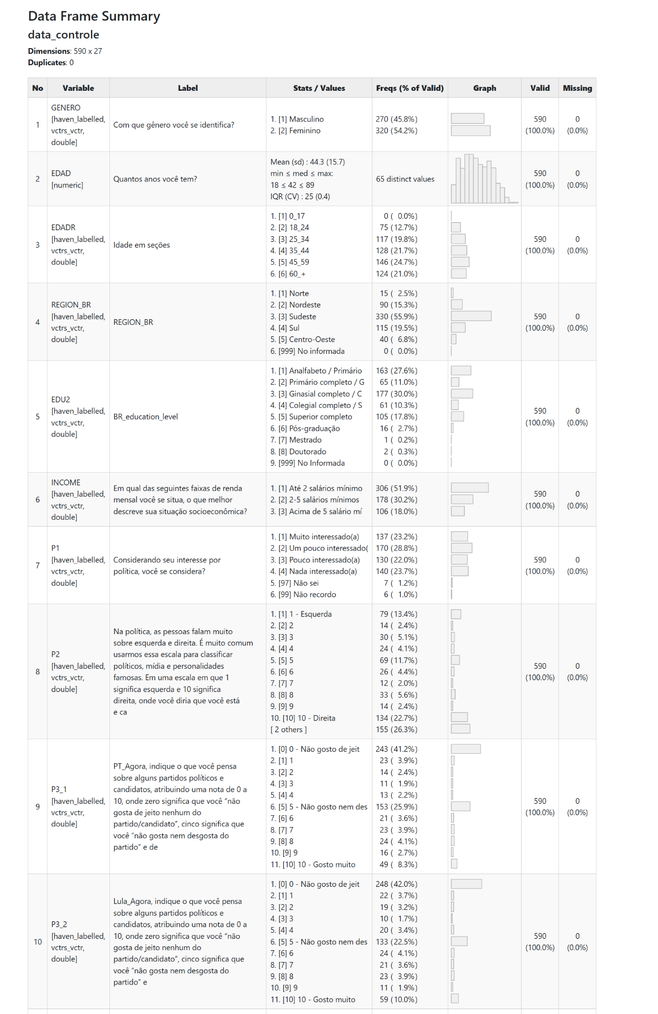
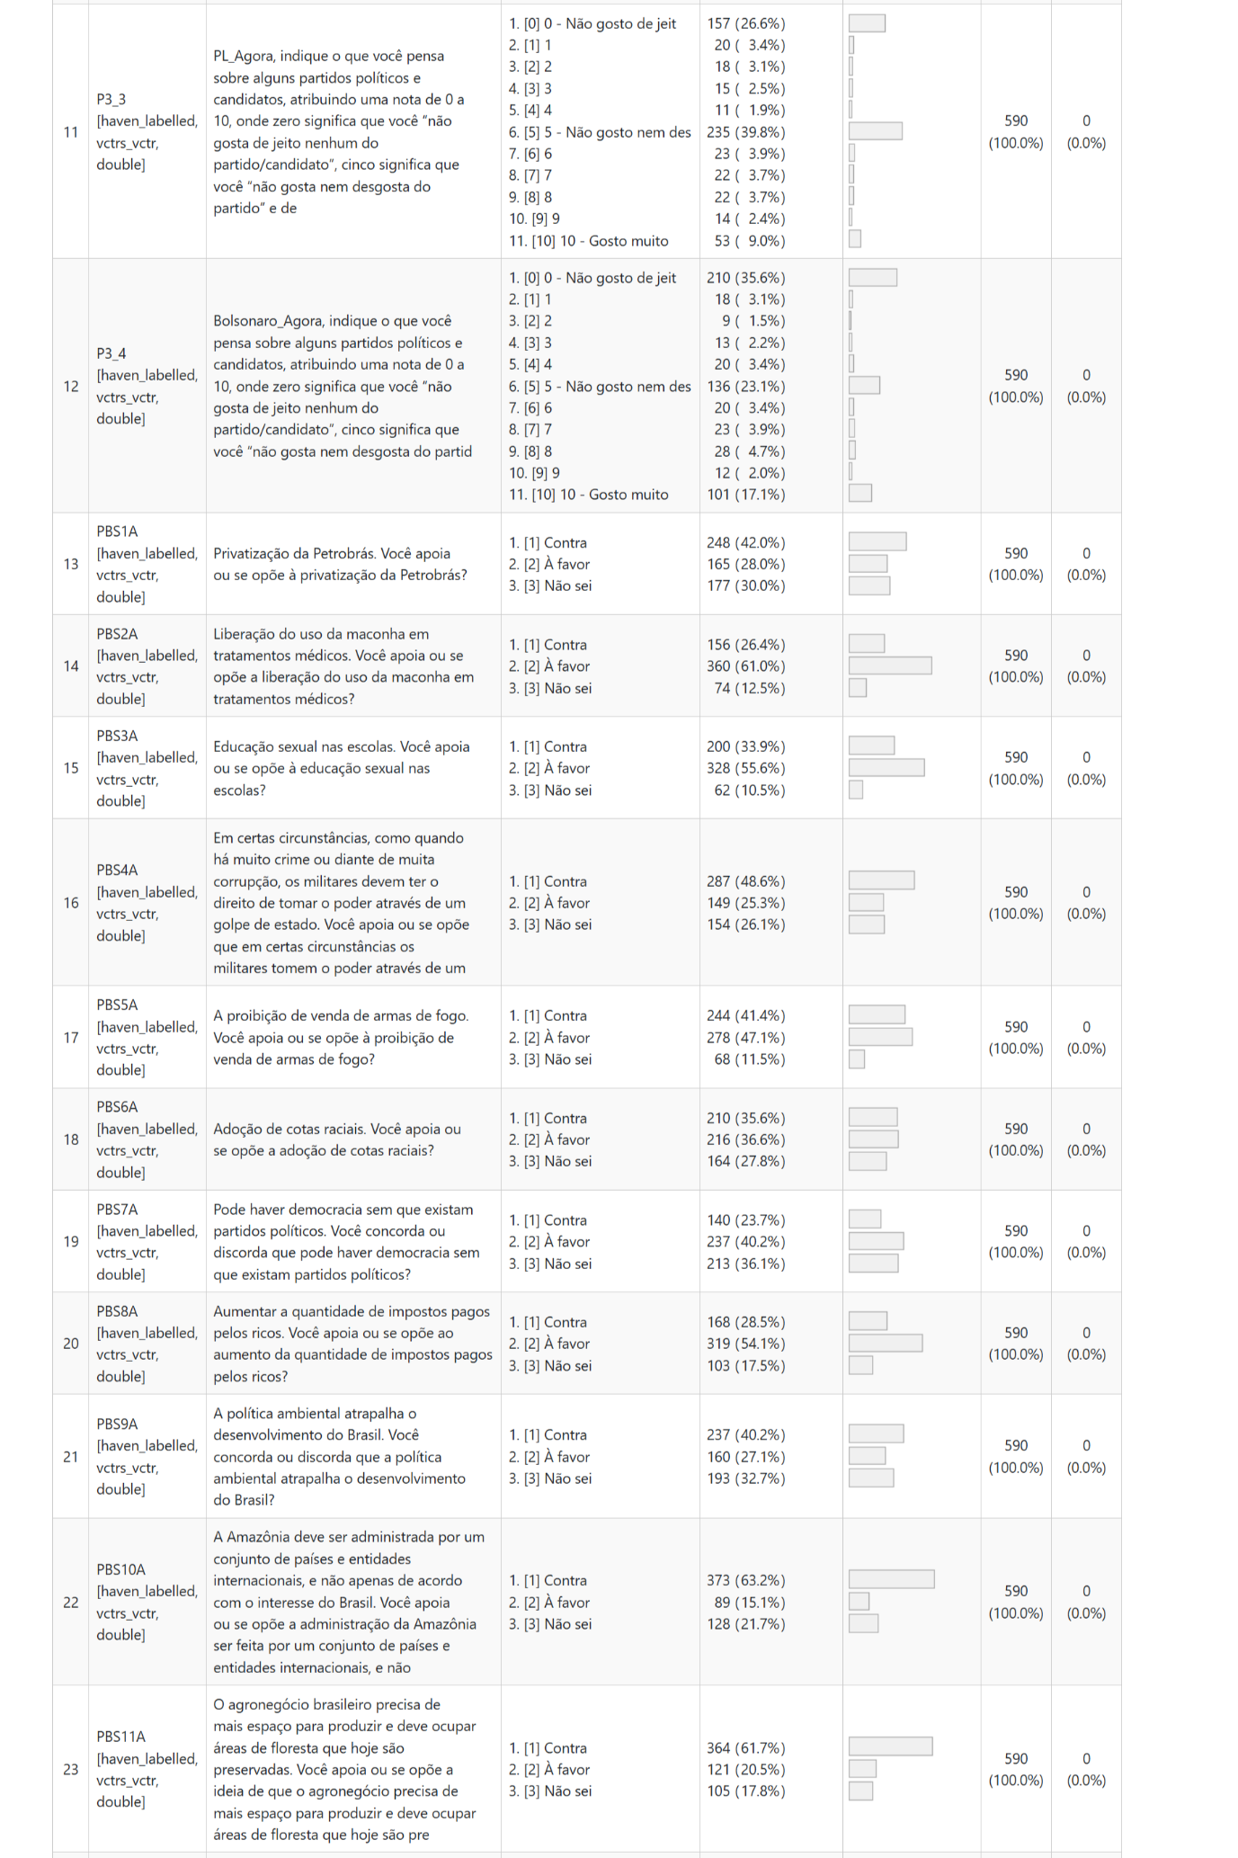
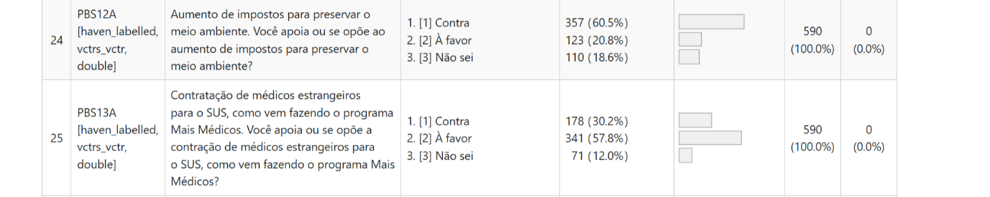
Feito pelos autores com base no survey experimental primário (saída do pacote summarytools 1.1.4, R 4.5.0). A tabela resume as variáveis dos respondentes alocados na condição de controle (N = 590): variáveis sociodemográficas (gênero, idade, região, escolaridade e renda) e político-atitudinais (interesse por política, autoposicionamento ideológico e identificação com PT, Lula, PL e Bolsonaro, medidas em escala de 0 a 10). Para cada variável são reportadas as frequências e/ou estatísticas descritivas e a distribuição das respostas.

O perfil é heterogêneo nas dimensões sociodemográficas e nas medidas de identificação partidária e ideológica, o que viabiliza a análise por subgrupos: há respondentes suficientes em cada polo de identificação, na amostra total, 395 petistas e 977 antipetistas, 430 lulistas e 995 antilulistas, 574 bolsonaristas e 864 antibolsonaristas, para estimar efeitos distintos entre simpatizantes e opositores de cada liderança. Vale notar que os grupos de rejeição são consistentemente maiores que os de apoio, padrão coerente com o peso do identitarismo negativo no eleitorado brasileiro.

Apoio inicial às posições liberais na condição de controle

O Gráfico A1 mostra o ponto de partida das atitudes, isto é, o apoio a cada posição liberal antes de qualquer pista das elites.

Gráfico A1. Apoio inicial a posições liberais, por questão, na condição de controle
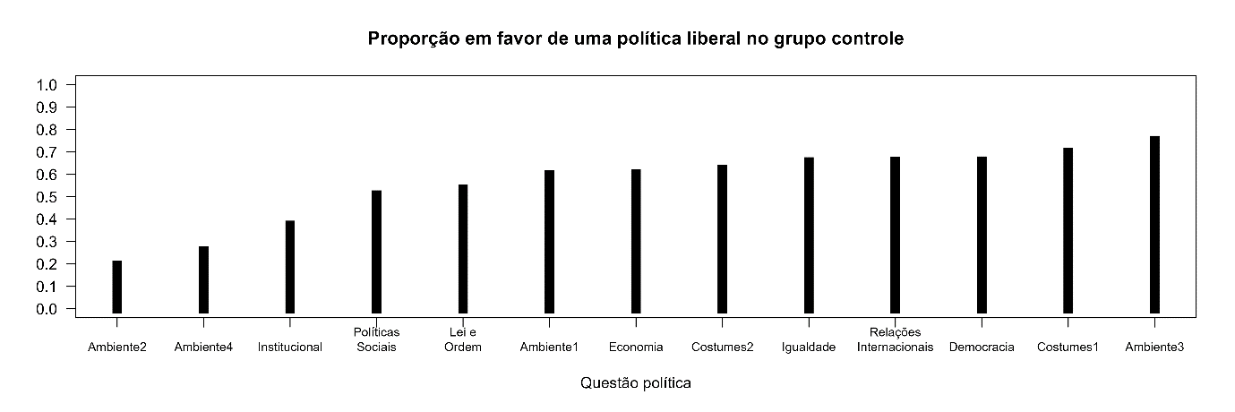
Feito pelos autores com base no survey experimental primário. As barras indicam, para cada uma das treze questões, a proporção de respondentes da condição de controle que adotam a posição liberal (variável codificada como 1 = posição liberal; 0 = posição conservadora), na ausência de qualquer pista das elites; as questões aparecem ordenadas do menor para o maior apoio. O apoio inicial varia de cerca de 0,19 (administração internacional da Amazônia) a cerca de 0,75 (oposição à expansão do agronegócio sobre áreas de floresta).
Esses valores de base contextualizam a magnitude dos efeitos estimados nas seções seguintes. Em questões cujo apoio inicial já é muito alto ou muito baixo há menos espaço para deslocamento (efeitos de teto ou de piso), de modo que coeficientes numericamente pequenos podem ainda assim ser substantivos; de forma coerente, é justamente em um item de apoio inicial extremo — a administração internacional da Amazônia (Ambiente 2), com apenas 19% de adesão liberal — que aparecem alguns dos maiores deslocamentos individuais nos Gráficos A3 a A8. A ampla variação do apoio inicial entre os temas também justifica a agregação das treze questões em um único índice, que reduz a sensibilidade das conclusões às particularidades de cada pauta.

Efeito médio do tratamento na amostra total

O Gráfico A2 apresenta o efeito médio de cada tratamento na amostra total, sem distinção de grupos identitários.

Gráfico A2. Efeito médio dos tratamentos sobre o apoio a posições liberais (amostra total)
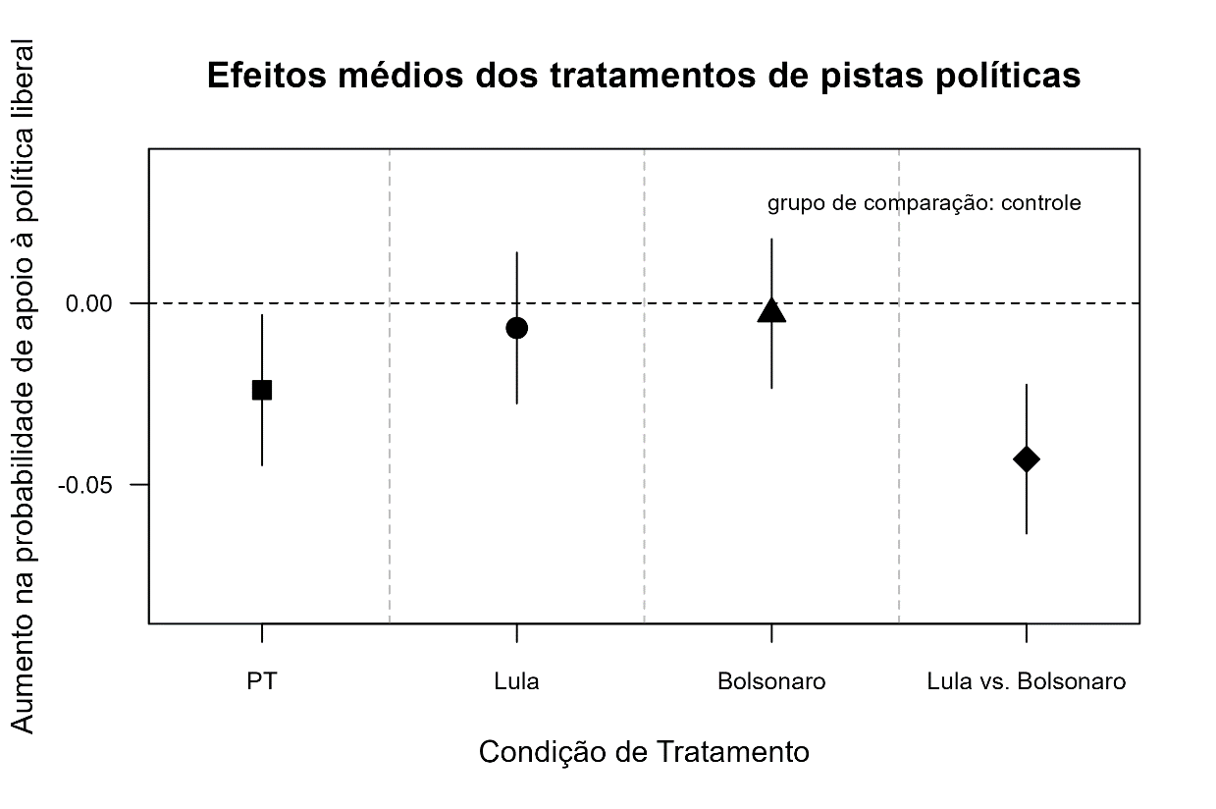
Feito pelos autores com base no survey experimental primário. Os pontos representam o efeito médio de cada tratamento (em pontos de probabilidade) sobre a adesão a posições liberais na amostra total, tomando o grupo de controle como referência; as barras verticais são intervalos de confiança de 95%. Estimativas por mínimos quadrados ordinários (MQO). Na amostra agregada os efeitos são pequenos: a pista do PT (−0,024; p = 0,02) e a condição polarizada Lula vs. Bolsonaro (−0,043; p < 0,001) são estatisticamente significativas, enquanto Lula (−0,007) e Bolsonaro (−0,003) não diferem de zero.
Esses números agregados dialogam diretamente com dois argumentos do texto principal. Primeiro, o sinal dos efeitos estatisticamente significativos é sistematicamente conservador (PT: −0,024; Lula vs. Bolsonaro: −0,043), o que sustenta a tese, defendida nas conclusões do artigo, de que a influência das elites se concentra no reforço de atitudes conservadoras. Segundo, o fato de Bolsonaro não apresentar efeito agregado (−0,003; n.s.), apesar de ser apontado no texto principal como a liderança mais influente, não é contraditório: como detalham as seções seguintes, ele empurra sua base em direção conservadora (−0,061) e seus opositores em direção liberal (+0,050), efeitos de sinais opostos que se cancelam na média. O mesmo mecanismo explica por que o PT, que praticamente não persuade seus simpatizantes, exibe efeito agregado negativo: sua influência é quase inteiramente unidirecional (polarização conservadora dos opositores), sem o componente persuasivo que a compensaria. A leitura agregada valida, assim, o argumento central, mas só ganha inteligibilidade quando desagregada — razão pela qual o texto principal trabalha com a análise por grupos.

Efeito médio do tratamento por questão e grupo identitário

Os Gráficos A3 a A8 desagregam o efeito dos tratamentos por grupo identitário e por questão, permitindo observar não apenas se a pista desloca atitudes, mas sobre quais temas esse deslocamento se concentra. Como cada estimativa por item é menos precisa do que a média agregada, a leitura mais adequada não é tratar cada coeficiente isolado como um novo teste substantivo, mas identificar padrões recorrentes de direção, concentração temática e assimetria entre grupos.
O primeiro padrão é a assimetria entre persuasão e reação. A pista do PT não persuade seus próprios simpatizantes: entre petistas, nenhum dos treze itens apresenta deslocamento estatisticamente significativo em direção liberal. Entre opositores, porém, a mesma pista produz reação conservadora em temas politicamente sensíveis, sobretudo educação sexual nas escolas (-15,2 p.p. entre antipetistas; -16,6 p.p. entre antilulistas; -15,3 p.p. entre bolsonaristas) e, entre antipetistas, também golpe militar em certas circunstâncias (-13,3 p.p.). Isso sugere que a marca partidária opera menos como instrumento de persuasão interna e mais como gatilho de rejeição em agendas de costumes e autoridade.
A pista de Lula apresenta um padrão mais irregular. Entre petistas e lulistas, há deslocamentos liberais importantes em gestão internacional da Amazônia (+22,9 p.p. entre petistas; +29,9 p.p. entre lulistas) e na proibição da venda de armas (+14,7 p.p. e +14,5 p.p., respectivamente), mas também aparece um efeito conservador entre lulistas na questão sobre golpe militar (-15,3 p.p.). Entre opositores de Lula, os efeitos são pontuais e geralmente conservadores, como em maconha medicinal (-11,6 p.p. entre antipetistas; -10,3 p.p. entre antilulistas). Assim, a evidência por item reforça a conclusão de que Lula não produz uma persuasão consistente de sua base: quando há efeitos, eles se concentram em pautas específicas e não formam uma direção programática estável.
Bolsonaro, ao contrário, apresenta o padrão mais substantivamente coerente. Entre bolsonaristas, sua pista reduz a adesão a posições liberais em política ambiental e desenvolvimento (-17,2 p.p.), privatização da Petrobras (-16,4 p.p.), educação sexual (-15,5 p.p.) e expansão do agronegócio sobre áreas de floresta (-15,1 p.p.). Na condição Lula vs. Bolsonaro, esse efeito se amplia e se espalha por nove das treze questões, com deslocamentos conservadores expressivos em educação sexual (-22,6 p.p.), maconha medicinal (-21,2 p.p.), médicos estrangeiros no SUS (-20,4 p.p.), golpe militar (-19,5 p.p.), democracia sem partidos (-19,4 p.p.), privatização da Petrobras (-18,1 p.p.) e impostos sobre os ricos (-17,9 p.p.). O cenário polarizado, portanto, não apenas aumenta a magnitude do efeito: ele transforma a pista de Bolsonaro em um sinal transversal, capaz de organizar respostas em temas de costumes, economia, democracia e meio ambiente.
O quarto padrão é a polarização dos opositores de Bolsonaro em sentido liberal. Entre antibolsonaristas, a pista de Bolsonaro aumenta a adesão liberal em democracia sem partidos (+23,6 p.p.), impostos para preservar o meio ambiente (+13,6 p.p.), política ambiental e desenvolvimento (+12,4 p.p.) e gestão internacional da Amazônia (+10,2 p.p.). Na condição polarizada, os efeitos mais claros permanecem em democracia sem partidos (+18,4 p.p.) e gestão internacional da Amazônia (+17,7 p.p.). Essa reação não é uma simples imagem espelhada da persuasão bolsonarista: ela se concentra em pautas institucionais e ambientais, indicando que a rejeição a Bolsonaro ativa sobretudo temas associados à defesa democrática e ambiental.
Em conjunto, os gráficos mostram que a heterogeneidade por item não enfraquece a conclusão central do artigo; ao contrário, ajuda a qualificá-la. A influência das elites não aparece como deslocamento uniforme em todas as questões. Ela depende da fonte, do grupo que recebe a pista e do conteúdo da pauta. O PT mobiliza principalmente rejeição entre opositores; Lula produz efeitos localizados e direcionalmente instáveis; Bolsonaro é a fonte que mais organiza respostas coerentes, especialmente quando contraposto a Lula. Por isso, a média agregada deve ser lida como resumo de mecanismos distintos: persuasão conservadora entre bolsonaristas, contramobilização liberal entre antibolsonaristas e reação antipetista/antilulista em temas de maior carga simbólica.
Gráfico A3. Efeito dos tratamentos por questão entre petistas
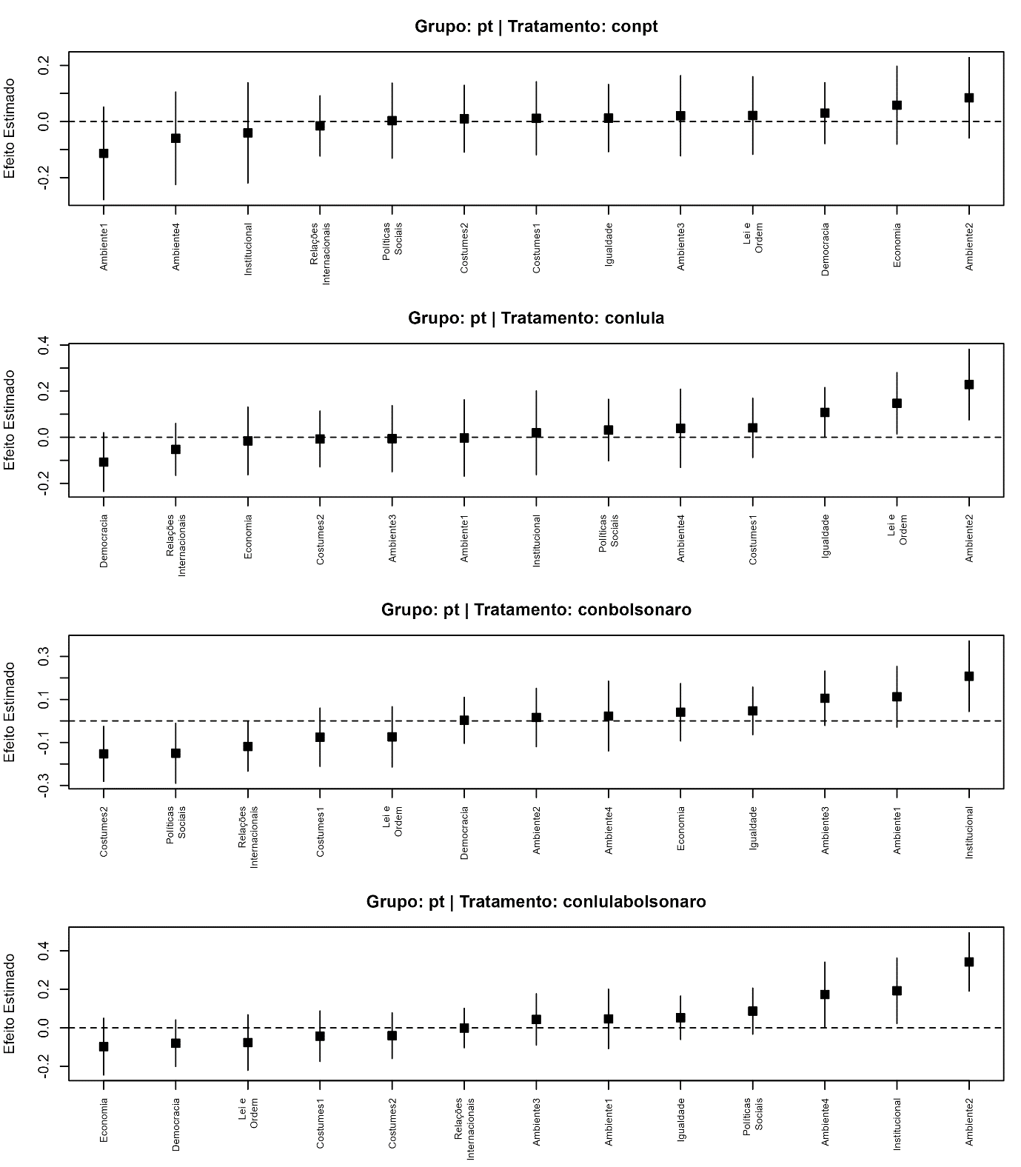
Feito pelos autores com base no survey experimental primário. Cada painel corresponde a um dos quatro tratamentos (PT, Lula, Bolsonaro e Lula vs. Bolsonaro) e mostra, entre os respondentes que se identificam fortemente com o PT (nota maior ou igual a 7 em uma escala de 0 a 10), o efeito estimado (em pontos de probabilidade) sobre a adesão a posições liberais em cada uma das treze questões, com intervalos de confiança de 95% e o grupo de controle como referência. Valores positivos indicam deslocamento em direção liberal; negativos, em direção conservadora.
Gráfico A4. Efeito dos tratamentos por questão entre antipetistas
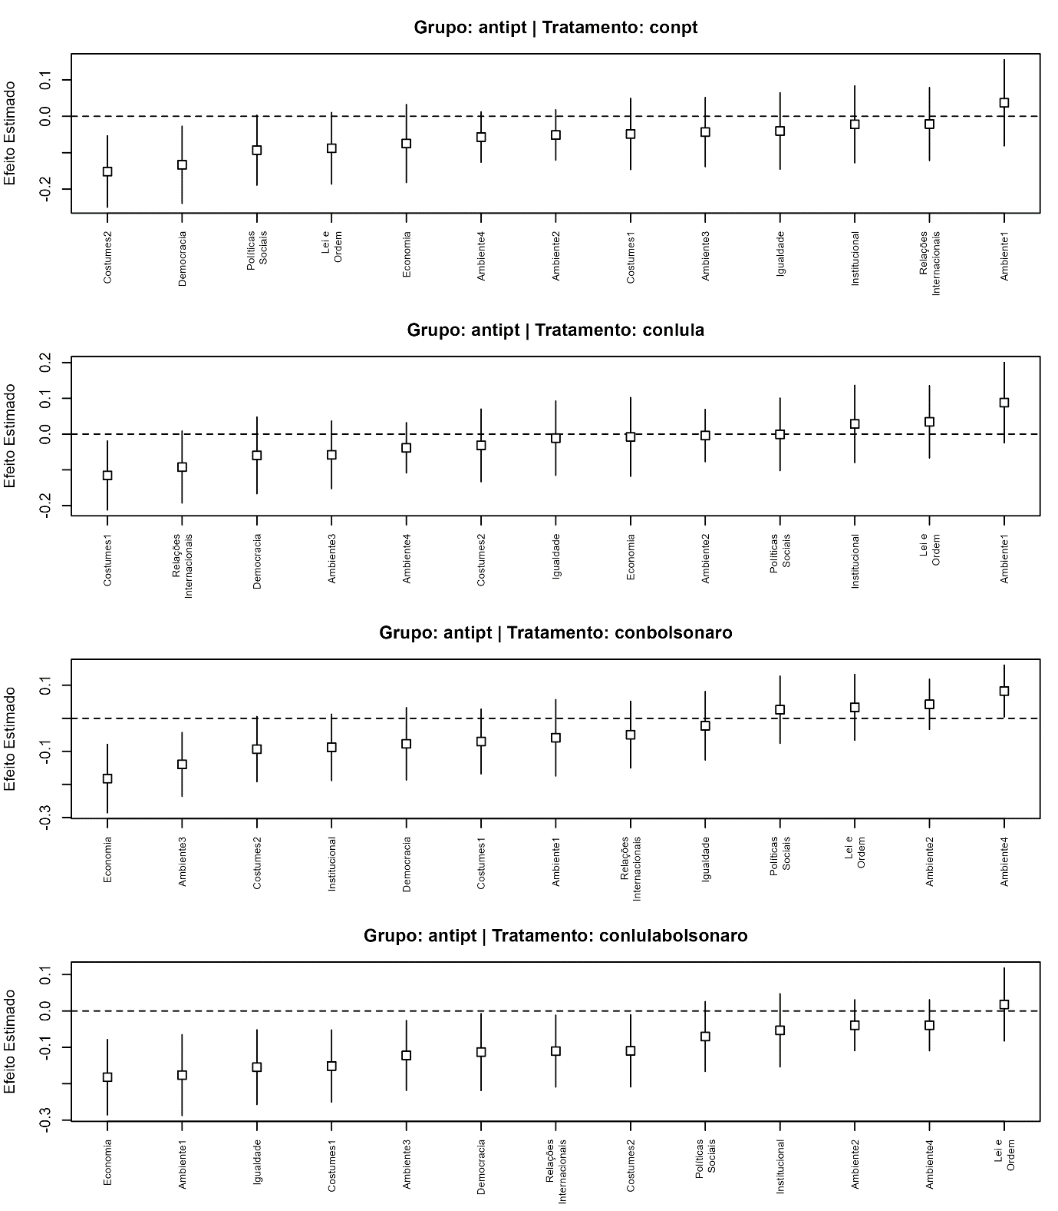
Feito pelos autores com base no survey experimental primário. Cada painel corresponde a um dos quatro tratamentos (PT, Lula, Bolsonaro e Lula vs. Bolsonaro) e mostra, entre os respondentes que rejeitam o PT (nota menor ou igual a 3), o efeito estimado (em pontos de probabilidade) sobre a adesão a posições liberais em cada uma das treze questões, com intervalos de confiança de 95% e o grupo de controle como referência. Valores positivos indicam deslocamento em direção liberal; negativos, em direção conservadora.
Gráfico A5. Efeito dos tratamentos por questão entre lulistas
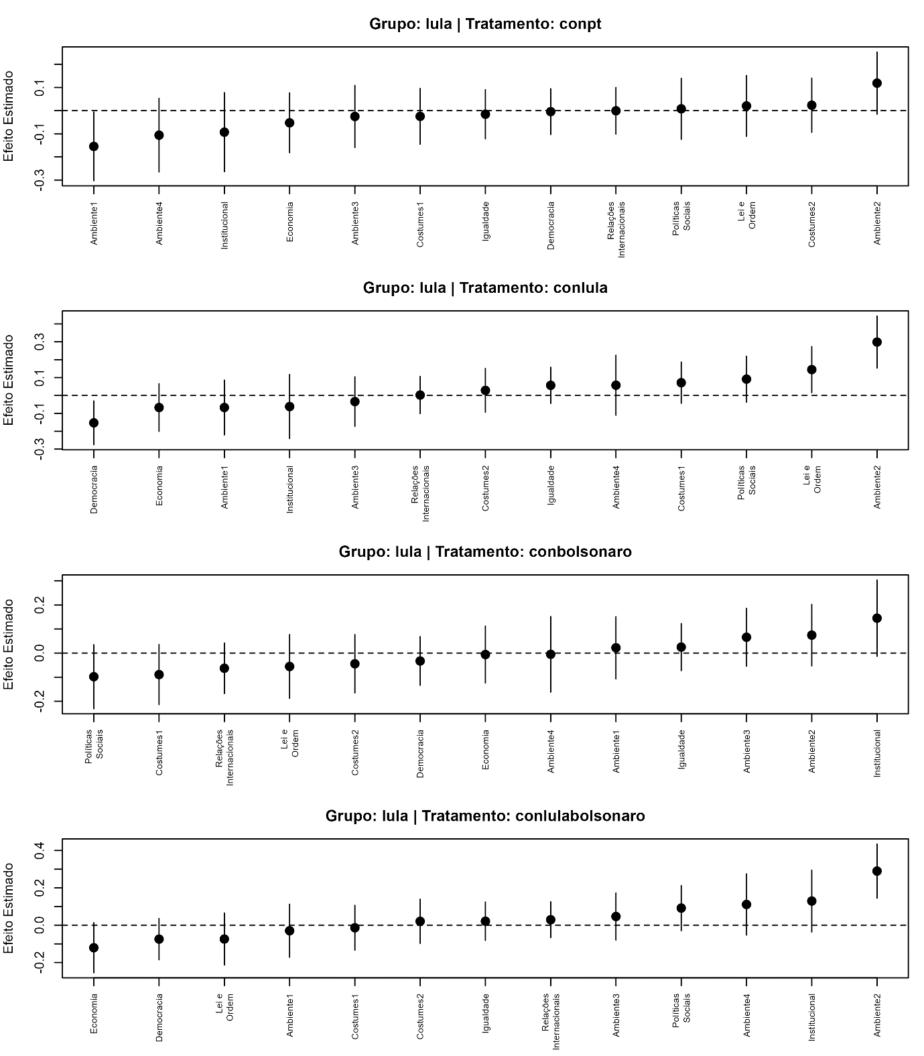
Feito pelos autores com base no survey experimental primário. Cada painel corresponde a um dos quatro tratamentos (PT, Lula, Bolsonaro e Lula vs. Bolsonaro) e mostra, entre os respondentes que se identificam fortemente com Lula (nota maior ou igual a 7), o efeito estimado (em pontos de probabilidade) sobre a adesão a posições liberais em cada uma das treze questões, com intervalos de confiança de 95% e o grupo de controle como referência. Valores positivos indicam deslocamento em direção liberal; negativos, em direção conservadora.
Gráfico A6. Efeito dos tratamentos por questão entre antilulistas
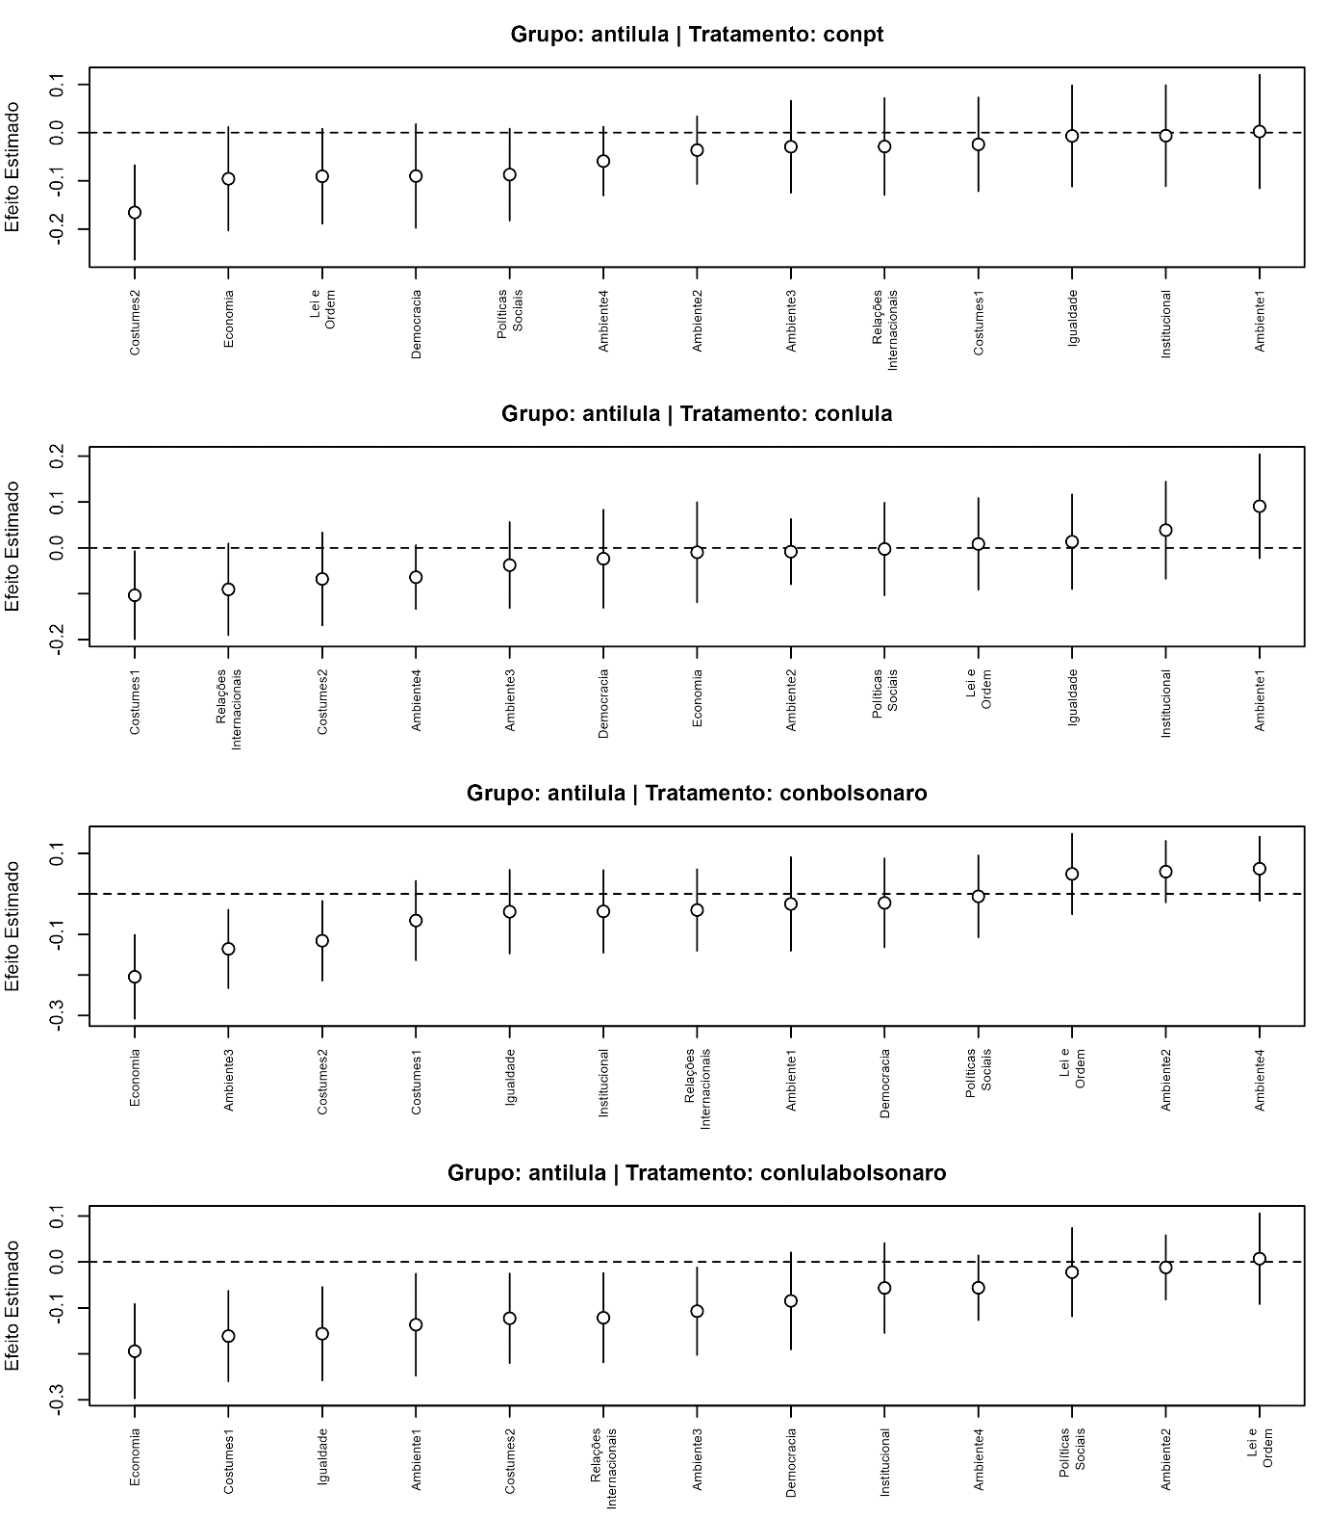
Feito pelos autores com base no survey experimental primário. Cada painel corresponde a um dos quatro tratamentos (PT, Lula, Bolsonaro e Lula vs. Bolsonaro) e mostra, entre os respondentes que rejeitam Lula (nota menor ou igual a 3), o efeito estimado (em pontos de probabilidade) sobre a adesão a posições liberais em cada uma das treze questões, com intervalos de confiança de 95% e o grupo de controle como referência. Valores positivos indicam deslocamento em direção liberal; negativos, em direção conservadora.
Gráfico A7. Efeito dos tratamentos por questão entre bolsonaristas
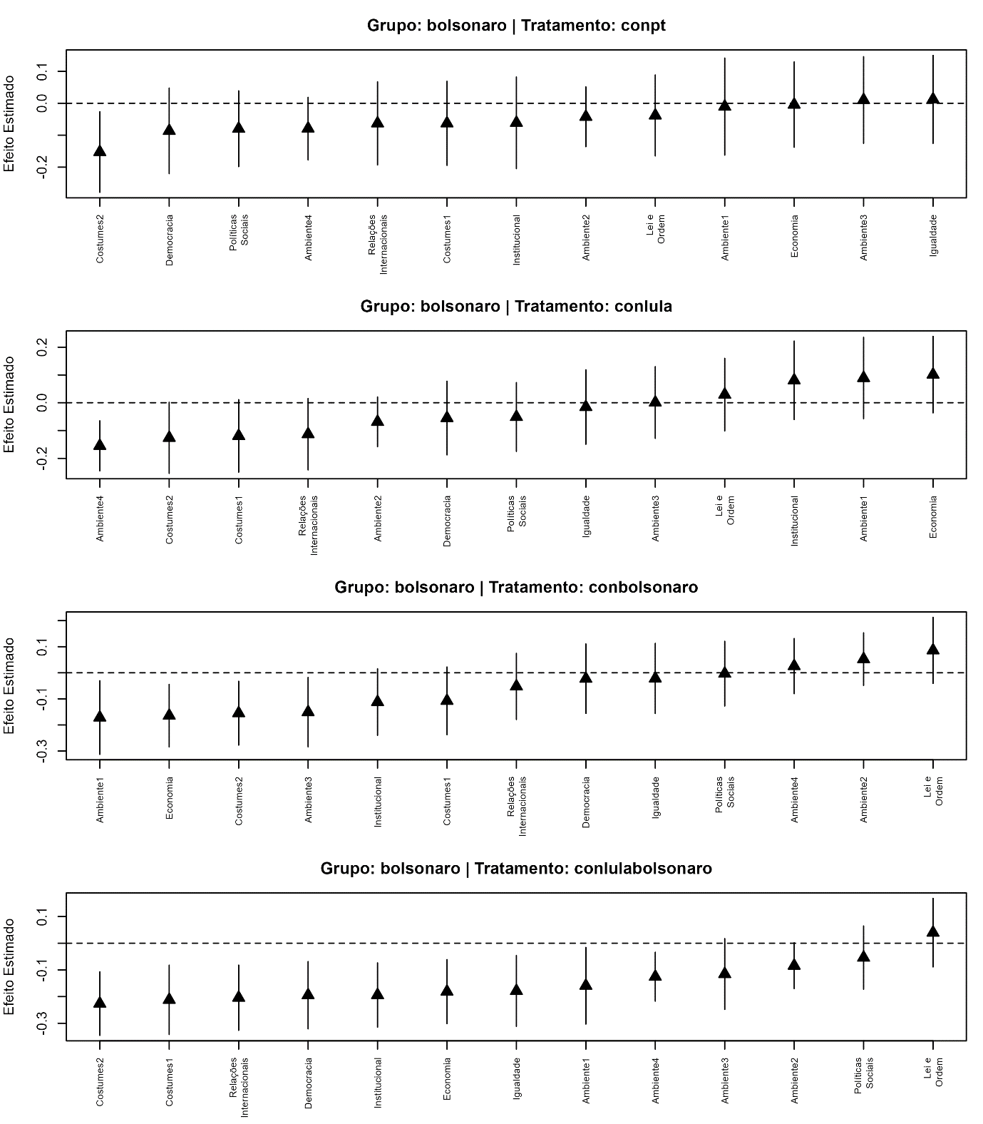
Feito pelos autores com base no survey experimental primário. Cada painel corresponde a um dos quatro tratamentos (PT, Lula, Bolsonaro e Lula vs. Bolsonaro) e mostra, entre os respondentes que se identificam fortemente com Bolsonaro (nota maior ou igual a 7), o efeito estimado (em pontos de probabilidade) sobre a adesão a posições liberais em cada uma das treze questões, com intervalos de confiança de 95% e o grupo de controle como referência. Valores positivos indicam deslocamento em direção liberal; negativos, em direção conservadora.
Gráfico A8. Efeito dos tratamentos por questão entre antibolsonaristas
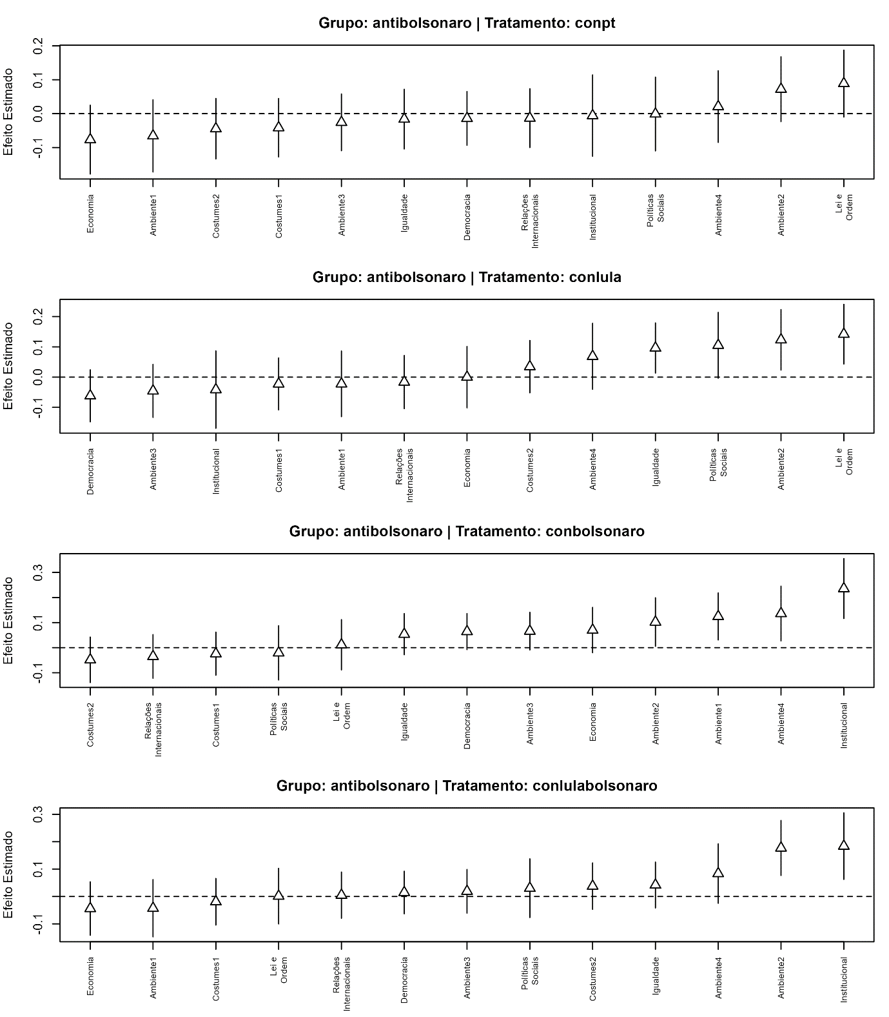
Feito pelos autores com base no survey experimental primário. Cada painel corresponde a um dos quatro tratamentos (PT, Lula, Bolsonaro e Lula vs. Bolsonaro) e mostra, entre os respondentes que rejeitam Bolsonaro (nota menor ou igual a 3), o efeito estimado (em pontos de probabilidade) sobre a adesão a posições liberais em cada uma das treze questões, com intervalos de confiança de 95% e o grupo de controle como referência. Valores positivos indicam deslocamento em direção liberal; negativos, em direção conservadora.

Contexto informacional e a natureza dos itens

Os efeitos de pistas e de enquadramentos de elite não ocorrem no vácuo: dependem também do ambiente informacional em que o tema se insere. Gramacho, Vidigal e Stabile (2025) mostram que a magnitude dos efeitos de enquadramento varia conforme a saliência do tema na mídia — antes, durante e depois de o assunto ganhar destaque no noticiário. A observação é pertinente ao nosso experimento, aplicado entre maio e junho de 2025. Naquele período, alguns dos temas avaliados estavam mais salientes no debate público do que outros: a reforma do Imposto de Renda, então em tramitação, mantinha em pauta a tributação dos mais ricos (item “Igualdade”), e a retomada e a expansão do programa Mais Médicos davam visibilidade à contratação de profissionais estrangeiros para o SUS (item “Relações Internacionais”), ao passo que temas mais abstratos — como a possibilidade de democracia sem partidos (“Institucional”) ou a relação entre política ambiental e desenvolvimento (“Ambiente 1”) — recebiam menor atenção midiática.
A essa heterogeneidade de saliência soma-se outra, relativa à natureza das atitudes mobilizadas. Parte dos itens remete a orientações de valor relativamente cristalizadas e estáveis — como a aceitação de uma ruptura institucional pelos militares (“Democracia”) ou a necessidade de partidos (“Institucional”) —, enquanto outros expressam posições sobre políticas públicas específicas e mais circunstanciais, como a contratação de médicos estrangeiros ou a liberação da maconha para uso medicinal (“Costumes 1”). A literatura sugere que atitudes ancoradas em valores tendem a ser mais resistentes à influência de curto prazo, ao passo que posições sobre políticas específicas, menos consolidadas, costumam ser mais permeáveis a pistas de elite.
Essas duas dimensões — a saliência no ambiente informacional e o grau de cristalização da atitude — ajudam a interpretar a heterogeneidade dos efeitos por item observada nos Gráficos A3 a A8. A variável dependente agregada, ao sintetizar as treze questões, atenua essas diferenças e oferece uma medida-resumo da influência das elites, ao passo que a análise desagregada permite inspecioná-las. Uma classificação sistemática dos itens segundo a saliência midiática e o tipo de atitude — valor versus política específica, no espírito de Gramacho, Vidigal e Stabile (2025) — extrapola o escopo deste artigo, centrado no efeito médio das pistas da fonte, mas constitui uma extensão promissora para mapear quando e sobre quais temas a influência das elites se mostra mais intensa.

Coeficientes dos modelos de probabilidade linear

A Tabela A5 consolida, em forma de coeficientes, os efeitos representados nos Gráficos A3 a A8.

Tabela A5. Efeito dos tratamentos sobre a adesão a posições liberais, por grupo identitário
Condição: | Lulistas | Antilulistas | Petistas | Antipetistas | Bolsonaristas | Antibolsonaristas
PT | -0,023  (0,020) | -0,061***  (0,015) | -0,003  (0,021) | -0,066***  (0,015) | -0,056**  (0,019) | -0,015  (0,015)
Lula | 0,030  (0,020) | -0,025  (0,015) | 0,031  (0,021) | -0,024  (0,015) | -0,034  (0,019) | 0,025  (0,015)
Bolsonaro | -0,007  (0,019) | -0,043**  (0,015) | -0,005  (0,020) | -0,047**  (0,015) | -0,061***  (0,018) | 0,050***  (0,014)
Lula vs. Bolsonaro | 0,033  (0,020) | -0,098***  (0,014) | 0,042*  (0,020) | -0,102***  (0,014) | -0,149***  (0,018) | 0,034*  (0,015)
Feito pelos autores com base no survey experimental primário. A tabela reporta os coeficientes de modelos de probabilidade linear (MQO) do efeito de cada tratamento (linhas) sobre a adesão a posições liberais, estimados separadamente em cada grupo identitário (colunas), com erros-padrão entre parênteses. A variável dependente foi codificada como 1 quando o respondente adota a posição liberal e 0 quando adota a conservadora, e o grupo de controle é a categoria de referência; coeficientes positivos indicam deslocamento em direção liberal e negativos, em direção conservadora. (*) p < 0,05; (**) p < 0,01; (***) p < 0,001.

A Tabela A5 permite ler os coeficientes diretamente contra as hipóteses do texto principal. A hipótese H1 (persuasão petista) não se sustenta: o efeito da pista do PT entre os petistas é nulo (−0,003; n.s.), tal como entre os lulistas (−0,023; n.s.). A hipótese H2 (polarização petista) se confirma: a mesma pista reduz significativamente a adesão liberal entre antilulistas (−0,061; p < 0,001), antipetistas (−0,066; p < 0,001) e bolsonaristas (−0,056; p < 0,01). A hipótese H3 (influência das lideranças) confirma-se apenas para Bolsonaro, que persuade sua base (bolsonaristas: −0,061; p < 0,001) e polariza seus críticos (antibolsonaristas: +0,050; p < 0,001), ao passo que nenhum coeficiente de Lula atinge significância — assimetria que valida a leitura do artigo, ancorada em Samuels e Zucco (2014a), de que é o petismo, e não o lulismo, que organiza as atitudes. A hipótese H4 (líder acima do partido) é corroborada na persuasão, já que apenas a liderança, e não a marca partidária, move os identificados, mas é qualificada na polarização, pois o partido (PT) polariza seus opositores tanto quanto Bolsonaro e mais do que o líder a ele associado (Lula). Os maiores coeficientes da tabela estão na condição polarizada (Lula vs. Bolsonaro), com destaque para os bolsonaristas (−0,149; p < 0,001), confirmando que a copresença das duas lideranças intensifica a persuasão de Bolsonaro. Ao fornecer as estimativas pontuais, os erros-padrão e os níveis de significância que sustentam os Gráficos 1 a 3 do texto principal, a tabela mostra que aquelas conclusões não dependem da forma gráfica de apresentação e são estatisticamente robustas.

Posição em tensão: o governo Bolsonaro chegou a incluir a tributação de dividendos em sua proposta de reforma do Imposto de Renda, em 2021, mas o próprio presidente pressionou pela criação de faixas de isenção, e a marca da gestão foi a de simplificar e não elevar a carga tributária. Atribui-se a ele, portanto, a direção predominante: contrária ao aumento de tributos sobre os mais ricos. https://exame.com/economia/reforma-imposto-de-renda-bolsonaro-dividendos/
Caso de posições simultâneas e em tensão, à maneira de Trump em Barber e Pope (2019). Lula também defende enfaticamente a soberania nacional sobre a Amazônia e rejeita intervenções estrangeiras. O que se lhe atribui não é a entrega da gestão da floresta a terceiros, mas a sua maior abertura relativa, frente ao nacionalismo de Bolsonaro, à cooperação e ao financiamento internacionais, materializada na reativação do Fundo Amazônia com aportes da Noruega e da Alemanha. https://agenciabrasil.ebc.com.br/politica/noticia/2025-09/paises-amazonicos-nao-precisam-de-intervencoes-estrangeiras-diz-lula
A disposição a destinar recursos públicos à preservação ambiental é lida a partir das prioridades orçamentárias: o governo Lula ampliou esses recursos (reativação do Fundo Amazônia e do Fundo Clima), ao passo que o governo Bolsonaro cortou o orçamento ambiental e do Fundo Clima.

